**ROYAUME DU MAROC**

**\*-*-*-*-\***

**HAUT COMMISSARIAT AU PLAN**

**\*-*-*-*-*-*-*-\***

**INSTITUT NATIONAL**

**DE STATISTIQUE ET D’ECONOMIE APPLIQUEE**



**Projet de Fin d’Etudes**

# *****

**~~Qualité logicielle d’un Système d’Information des Ressources Humaines~~**

**Le test logiciel comme moyen d’amélioration de la qualité d’un Système d’Information : le cas du système SIRHEN**

## Préparé par : *Mlle Meryem SAID EL IMAM*

Sous la direction de : ***Mr Adil KABBAJ* (INSEA)**

***Mr Manuel MARTINS PIRES* (Capgemini TS Maroc)**

***Soutenu publiquement comme exigence partielle en vue de l’obtention du***

#### Diplôme d’Ingénieur d’Etat

**Option : INFORMATQUE**

### Devant le jury composé de :

1. ***Mr Adil KABBAJ*** (INSEA)
2. ***Mr Aziz OUAZZANI TOUHAMI*** (INSEA)
3. ***Mr Manuel MARTINS PIRES*** (Capgemini TS Maroc)

**Juin Année 2012**

# Résumé et mots clés

Ce rapport présente le fruit de mon expérience au sein de l’entreprise Capgemini Maroc que j’ai acquise durant mon projet de fin d’études.

Mon projet consistait en premier lieu d’améliorer la qualité logicielle d’un système d’information de ressources humaines, et ceci, en s’investissant dans le domaine des tests logicielles.

Et après avoir étudié le processus manuel des tests, je propose, toujours en ayant comme but l’amélioration de la qualité logicielle, l’automatisation des tests.

# Dédicace :

A mes très chers parents qui ont toujours été là pour moi, qui m’ont donné un magnifique modèle de labeur et persévérance.

J’espère qu’ils trouveront dans ce travail toute ma reconnaissance et tout mon amour.

A mon cher frère Said.

A ma tante et mes oncles.

A mes cousins et cousines

Je ne sais comment vous remercier pour tout ce que vous avez fait pour moi.

A toute ma famille.

A tous mes amis et collègues.

A l’INSEA.

Pour tout le soutien que vous m’avez offert je vous dis MERCI…

# Remerciement

C’est un honneur et un privilège pour moi d’avoir eu comme encadrant interne Monsieur KABBAJ Adil, que je ne saurais remercier, pour m’avoir guidée, m’avoir soutenue et m’avoir aidée pour bien accomplir mon projet de fin d’études.

Par ailleurs j’ai été très touchée par l’accueil dont j’ai été sujet lors du stage effectué dans la société CAPGEMINI.

A cet effet j’ai l’honneur de présenter à Monsieur MARTINS PIRES Manuel, au chef d’équipe Mme KHAI Leila et à toute l’équipe STSM qui a contribué à ma formation, mes chaleureux remerciements et ma grande reconnaissance.

Ce stage a été pour moi, une occasion d’apprécier la parfaite organisation et la bonne qualité des services, ainsi que la compétence du personnel de bonnes formations.

Durant ces mois de stages j’ai acquis beaucoup de connaissances qui me permettront d’intégrer facilement le milieu du travail.

Je voudrais remercier également toute personne ayant participé de prés ou de loin à l’élaboration de mon projet de fin d’études.

# Table de matières

Résumé et mots clés 2

Dédicace : 3

Remerciement 4

Table de matières 5

Liste des abréviations 8

Liste des tableaux et figures : 9

Introduction : 10

***Partie 1: Contexte général du stage***

**Chapitre 1:** **Présentation de l’entreprise.**

I. Présentation générale de Capgemini 12

II. Historique 12

III. Les dates clé du Groupe 13

IV. Les métiers du groupe Capgemini 13

V. Historique de la marque et du logo : 14

VI. Organigramme Capgémini Maroc: 15

VII. Organisation de Capgemini Maroc : 16

VIII. Intégration au sein de Capgemini Maroc : 16

**Chapitre 2:** **Présentation du projet.**

I. Problématique 18

I.1 On maîtrise mal le développement des logiciels : 18

I.2 Les coûts du logiciel sont très élevés : 18

II. Résolution de la problématique : 19

***Partie 2: Etude théorique***

**Chapitre 3:** **La qualité logicielle.**

I. Une recherche de qualité des logiciels 21

II. Les causes apparentes : 21

III. Définition de la qualité : 22

IV. Un éternel compromis : 22

V. Les normes et les modèles régissant la qualité du logiciel: 23

V.1 Les normes officielles : 23

V.2 Les normes professionnelles : 25

V.3 Le modèle CMM (Capability Maturity Model For Software): 27

1) Les niveaux de maturité : 27

2) Les secteurs-clés : 27

3) Les caractéristiques communes : 29

**Chapitre 4:** **Fondements du test logiciel.**

I. Les tests informatiques: 31

II. Cycle de développement de test : 31

III. Techniques de test : 32

III.1 Test « Boite blanche » : 32

III.2 Test « Boite noire » : 32

IV. Les différents tests informatiques : 33

***Partie 3: Le test logiciel***

**Chapitre 5:** **Présentation du projet à tester SIRHEN.**

I. Contexte et enjeux de SIRHEN : 35

I.1 Contexte : 35

1) Des SIERH évalués positivement mais en nécessité d’évolution : 35

2) Un Système d’information RH spécifique : 35

3) Un programme de grande envergure : 35

I.2 Enjeux : 35

1) Le « Dossier Unique Agent » comme pivot du système : 35

2) Une architecture mise en place comme socle de référence : 36

II. Les principes de gestion du programme SIRHEN : 36

II.1 Plan programme : 36

II.2 Les paliers et projets de SIRHEN : 37

III. Structuration fonctionnelle SIRHEN : 37

III.1 Objectifs et enjeux de l’urbanisation fonctionnelle : 37

III.2 Présentation du POS fonctionnel : 38

IV. Le modèle de cycle de vie adopté dans le projet : 39

**Chapitre 6:** **Le service STSM responsable des tests de SIRHEN.**

I. Intégration : 45

I.1 Présentation de la STSM : 45

I.2 L’organisation du travail au sein de l’équipe : 45

II. La qualification logicielle : 46

III. Positionnement de la stratégie de test 46

III.1 Stratégie de test et politique qualité : 46

III.2 Niveaux stratégiques, tactiques et opérationnels de la stratégie de test : 47

III.3 Stratégie de test dirigée par les risques : 47

**Chapitre 7:** **Les tests manuels.**

I. Rédaction des cas de test : 51

I.1 Cas d’utilisation : 51

I.2 Storyboard : 51

I.3 Spécification des services : 51

I.4 Entités de gestion : 51

I.5 Description des cas de test : 51

I.6 Les règles de rédaction : 52

I.7 La couverture des exigences : 53

I.8 Cas de test et scénarios : 53

II. Exemple de cas d’utilisation rédigé : 54

III. Présentation de l’outil HPQC : 60

III.1 Fonctionnalité Requirements : 60

III.2 Fonctionnalité Test Plan : 61

III.3 Fonctionnalité Test Lab : 62

III.4 Fonctionnalité Defects : 63

III.5 Fonctionnalité Dashboard : 64

IV. Les doublures de test : 69

VII.1 Pourquoi utiliser une doublure ? 69

VII.2 Présentation des doublures : 70

VII.3 Types de doublures : 70

V. Exécution des tests sous HPQC 71

**Chapitre 8:** **Les tests automatiques.**

I. Retour sur l’audit de code de NEOXIA : 76

II. L’importance d’un processus outillé : 76

III. Le générateur de tests : 77

III.1 Principes de la génération de tests : 78

III.2 Les générateurs de tests sur le marché : 78

III.3 Apports de la génération de tests : 79

III.4 Génération automatique de tests à partir de modèle : 79

IV. Description détaillée de la solution : 81

IV.1 Description fonctionnelle : 81

IV.2 Avantages concurrentiel : 81

IV.3 Opportunités commerciales : 82

V. Exemple de conception de cas de test : 82

V.1 Modélisation pour la génération de tests : 82

V.2 Modélisation du processus métier : 82

V.3 Implémentation des règles de gestion : 83

V.4 Génération du cas de test : 84

Conclusion et perspectives : 86

Bibliographie et Webographie : 87

Annexe 1 : Lexique des tests 88

# Liste des abréviations

|  |  |
| --- | --- |
| Terme | Signification |
| API |  |
| CMMI |  |
| DUA | Dossier Unique Agent |
| ERP |  |
| IEEE | Institute of Electrical and Electronics Engineers |
| ISO |  |
| JDD | Jeux de données |
| MEN | Ministère de l’Education Nationale |
| MESR | Ministère de l’Enseignement Supérieur et de la Recherche |
| NIST | National Institute of Standard & Technology |
| OCL | Object Constraint Language |
| OM | Objet Métier |
| ONP |  |
| POS | Plan d’Occupation des Sols |
| RG |  |
| RH | Ressources Humaines |
| RSM |  |
| SI | Système d’Information |
| SIERH | Systèmes d’Information de l’Emploi et des Ressources Humaines |
| SIRHEN | Système d’Information de Ressources Humaines pour le Ministère chargé de l’éducation Nationale |
| SQL |  |
| STSM | Shared Testing Services Maroc |
| UML | Unified Modeling Language |

# Liste des tableaux et figures :

# Introduction :

Le logiciel informatique est devenu aujourd'hui un acteur de la création de valeur et un contributeur direct au développement de l'entreprise. Cela se concrétise au niveau des équipes informatiques par la nécessité de développer des solutions logicielles innovantes afin de créer de nouvelles activités et de nouveaux marchés. Ceci, dans des délais toujours plus serrés et parfois sans augmentation de budget ou de ressources.

En même temps, des systèmes informatiques tels que ERP (Entreprise Resource Planning), Web services et OLTP (Online Transaction Processing) sont directement liés à la capacité de l’entreprise à améliorer la productivité et générer des revenus.

De plus, ces systèmes reposent aujourd’hui sur des architectures complexes : applications multiples sur différentes plateformes, utilisant des jeux de données spécifiques à travers de nombreux processus, etc.

Tester l’ensemble de ces combinaisons implique une stratégie de test complexe avec des centaines, voire des milliers de scenarios de test.

Enfin, les coûts liés aux dysfonctionnements d’un logiciel peuvent être extrêmement élevés : la perte des ventes et des marchés, l’insatisfaction des clients et la démoralisation des équipes de développement ou de qualité.

Dans ce contexte, le test logiciel peut être une solution pour augmenter la qualité du logiciel en permettant aux équipes qualité de trouver plus de défaillances, plus tôt. C’est pourquoi, la société Capgemini, s’investi dans les tests pour satisfaire les besoins du client. Mon projet s’insère dans la cadre du travail de l’équipe STSM dédié au test du logiciel SIRHEN.

Le présent rapport décrit l’essentiel du travail réalisé lors de ce projet. Il comporte huit chapitres, divisés en trois grandes parties. La première partie présente le contexte général du projet, la deuxième partie présente les notions théoriques utilisées. Quand à la troisième partie, elle représente le travail réalisé, ainsi qu’une amélioration proposée.



|  |
| --- |
| *Partie I : Contexte général du stage* |

|  |
| --- |
| Chapitre 1 : Présentation de l’entreprise |

**Partie 1 :**

# Présentation générale de Capgemini

*** JUSTIFIER TOUT LE TEXTE ***

Capgemini est une société de services en ingénierie informatique (SSII) fondée en 1967 par Serge Kampf à Grenoble et initialement créée sous le nom de Sogeti (Société pour la gestion de l’entreprise et traitement de l’information). Passionné de bridge, il y fait référence en attribuant à sa société un logo représentant un as de pique.

[](http://www.fr.capgemini.com/)

Aujourd’hui, Capgemini est l’une des plus importantes des SSII mondiales. Présent dans 40 pays, Capgemini emploie plus de 83500 personnes dans le monde. En 2012, les principaux marchés de cette société étaient :

* Le Royaume-Uni : 25,6% du CA
* La France : 22.6 du CA
* L’Amérique du Nord : 19.8% du CA
* Le Benelux : 13,4% du CA
* L’Allemagne : 6,4%
* Les Pays scandinaves : 6.2%
* L’Espagne : 3.3%

# Historique

Le Groupe Capgemini a étendu ses activités en Europe notamment avec l’acquisition de Data Logic en Scandinavie, d’Hoskyns au Royaume-Uni (1990), et de Volmac aux Pays-Bas (1992). Parallèlement, Capgemini s’est développé dans le domaine du conseil en management grâce à l’acquisition au début des années 1990 de deux sociétés américaines (United Research et Mac Group), complétée par celle de Gruber Titze & Partners en Allemagne (1993) puis de Bossard en France (1997).

En 2000, l’acquisition d’Ernest & Young Consulting aux Etats-Unis, a permis d’accroitre la présence de Capgemini en Amérique du Nord ainsi que dans un certain nombre de pays d’Europe.

L’acquisition de Transiciel, fin 2003, a permis à Capgemini de doubler la taille de Sogeti, l’entité créée en 2001 dans le domaine de l’assistance technique.

Aujourd’hui Sogeti, qui représente 15% du chiffre d’affaires du Groupe, est le leader européen dans ce segment de marché, tout en se développant aussi aux Etats-Unis.



# Les dates clé du Groupe

* 1967 : Serge Kampf crée Sogeti à Grenoble, l’une des premières sociétés de services informatiques.
* 1975 : Création du Groupe Cap Gemini Sogeti issu de la fusion de Sogeti, Gemini Computer Sustems et Cap.
* 1985 : Introduction de Cap Gemini Sogeti à la bourse de Paris sur le second marché.
* 1989 : Fusion de Cap Sogeti (France) avec Sesa et création de Cap Sesa.
* 1990 : Introduction au règlement mensuel à la bourse de Paris. Création de Gemini Consulting.
* 1996 : Le groupe Bossard rejoint le Groupe Cap Gemini, au sein de l’entité Gemini Consulting. Création de Cap Gemini France.
* 2000 : Cap Gemini Ernst & Young nait de la fusion au niveau mondiale de Cap Gemini, Ernst & Young Consulting et Gemini Consulting.
* 2004 : Le 15 avril, le groupe change de nom et devient Capgemini.
* 2006 : Capgemini double sa taille en Inde avec l’achat de Kanbay, ce qui porte son effectif en Inde à plus de 12000 collaborateurs.
* 2007 : Ouverture de CAPGEMINI au Maroc.
* 2009 : Le 9 avril, Capgemini regroupe sous la marque Capgemini Consulting ses activités de conseil à travers le monde. Cette nouvelle entité globale de conseil est dotée de 4000 consultants dans plus de trente pays.
* 2011 : En avril, Capgemini acquiert 100% du capital d’Avantias société créée en 2006 spécialisée dans la mise en place de solutions ECM (Entreprise Content Management)

# Les métiers du groupe Capgemini

Capgemini est l’un des leaders mondiaux du conseil, des services informatiques et de l’infogérance. Implanté dans plus d’une quarantaine de pays, Capgemini aide ses clients à innover, à se transformer et à devenir plus performants. Le Groupe offre un large éventail de compétences qu’il sait mettre en œuvre de manière cohérente. En coopération avec ses clients, Capgemini contribue à l’élaboration de leur orientation stratégique, à sa mise en œuvre et les aide à tirer le meilleur parti de la technologie. Pour eux, il prend en charge la gestion de leurs processus opérationnels et de leurs infrastructures informatiques.

En associant ses compétences en matière d’entreprise, de technologie et de gestion des opérations, Capgémini propose des services véritablement intégrés, ce qui constitue son expertise la plus précieuse.

Capgemini propose à ses clients une gamme complète de prestations organisées autour de quatre métiers :

* Le Conseil en management, qui a pour mission de contribuer à l’amélioration des performances économiques des entreprises grâce à une connaissance approfondie de leurs métiers et de leurs processus. Son ambition : aider les entreprises à identifier, structurer et exécuter les projets de transformation qui impactent leur croissance ou leur compétitivité.
* L’intégration de systèmes et applications informatiques, qui permet de planifier, de concevoir, de diriger et de développer du plus petit aux plus grands projets de systèmes et d’applications informatiques (« Technology Services » ou TS) et regroupe plus de 36 000 collaborateurs ;
* L’infogérance, qui prend en charge totalement ou partiellement l’infogérance de transformation et l’externalisation des fonctions de support « Business Process Outsourcing » (BPO), dans un ensemble de services appelés « «Outsourcing Services » ou OS et regroupe 23 300 collaborateurs ;
* Les Services Informatiques de Proximité, qui proposent au sein de l’entreprise un accompagnement et un savoir-faire informatique (« Local Professional Services » ou LPS) et regroupe 18 400 collaborateurs.

Capgemini est présent dans de nombreux secteurs d’activités comme :

* Secteur public : 30% du chiffre d’affaire
* Energie et Utilities (environnement, eau…) : 15% du CA
* Banque, Finance et Assurances : 15% du CA
* Industrie, Commerce et Distribution : 30% du CA
* Télécommunications, Médias et Entertainment : 10% du CA (notamment avec sa filiale Capgemini Telecom Media Défense)

# Organigramme Capgémini Maroc:

La figure ci-dessous est une représentation schématique des liens fonctionnels, organisationnels et hiérarchiques de Capgemini TS Maroc :

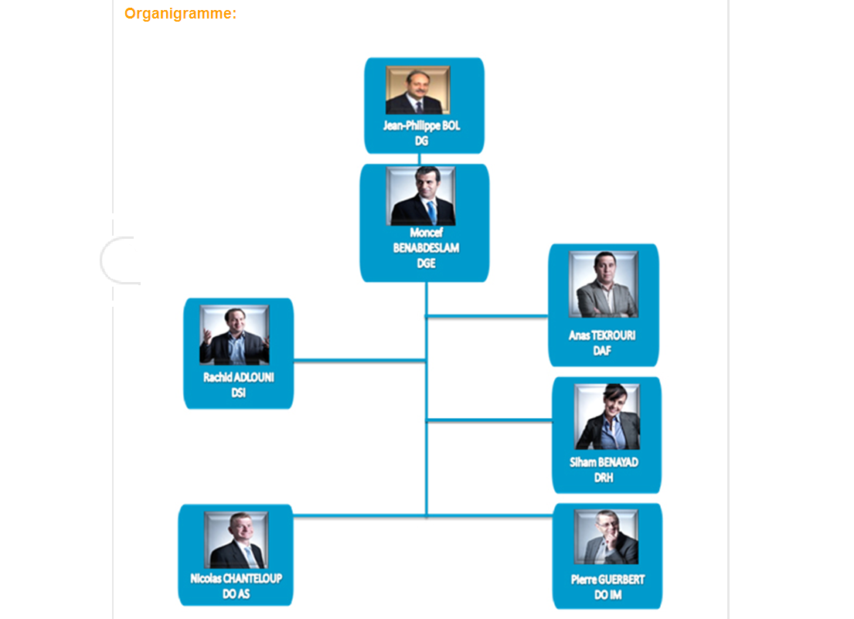

# Organisation de Capgemini Maroc :

Capgemini Maroc est organisée comme suit :

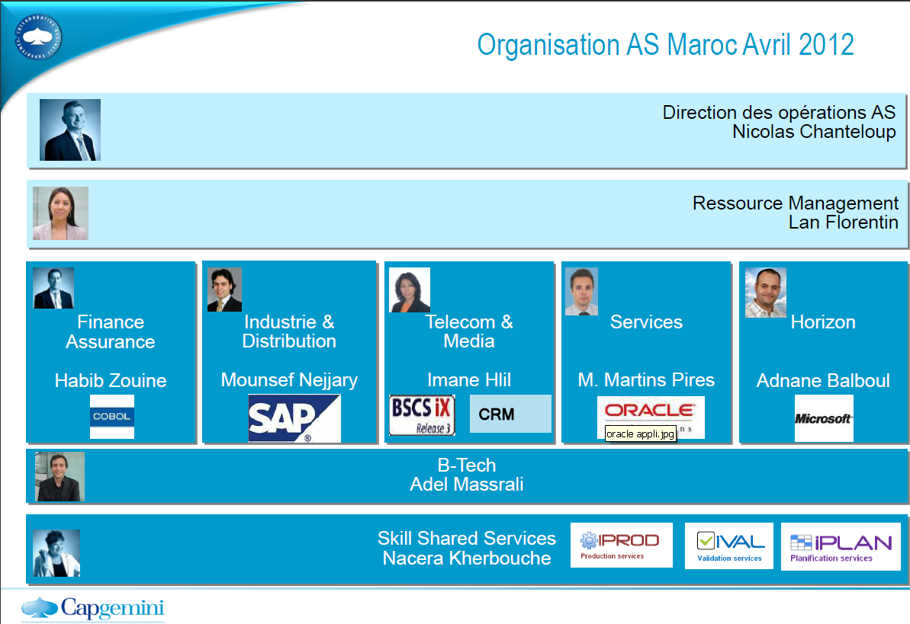

# Intégration au sein de Capgemini Maroc :

Avant de commencer la mission affectée au sein de Capgémini, un processus d’intégration est commun à tous nouveau collaborateur, et il est défini comme suit :

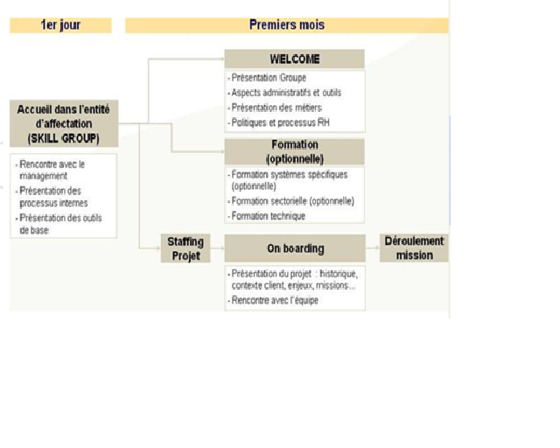



|  |
| --- |
| *Partie I : Contexte général du stage* |

|  |
| --- |
| Chapitre 2 : Présentation du projet |

# Problématique

## On maîtrise mal le développement des logiciels :

« *90% des projets informatiques sortent en retard*» (Aberdeen). Un nombre important de projets informatiques n’aboutissent pas aux logiciels répondant aux besoins des utilisateurs en respectant les contraintes de budget et de délai.

* De nombreux projets informatiques n’ont jamais abouti :

Système de réservation de places de United Airlines

Système d’exploitation Rhapsody

Avis Europe abandonne le déploiement de l’ERP Peoplesoft menés par Atos : 45 millions d’euros.

« *30% des projets informatiques sont annulés avant la mise en production* » (Aberdeen)

* ou n’ont pas réalisé les fonctionnalités attendues :

Windows 3

Windows ME grand public

« 50% des projets informatiques ne répondent pas au cahier des charges business » (Gartner)

* ou ont été des catastrophes économiques :

Milieu 1999, le système d’information de la Bibliothèque Nationale de France avait pris 22 mois de retard, le budget initial (280 millions francs) était dépassé de 40%.

« *50% des projets informatiques dépassent le budget prévu* » (Gartner)

Tous cela pour dire que le zéro défaut n’existe pas en matière de logiciel. Personne ne sait aujourd’hui créer de logiciel sans défaut ! La validation de Windows 2000 avait fait appel à 600 000 testeurs, il restait pourtant au lancement de sa commercialisation 63 000 problèmes potentiels dans le code. Un logiciel commercial type contient entre 20 et 30 bugs pour mille lignes ! Pourtant, il est possible de s’approcher d’une bonne qualité de logiciel.

## Les coûts du logiciel sont très élevés :

Windows 95 comportait 10 millions de lignes de code. Le coût du développement a atteint 2,5 GF. Cependant les 100 millions d’exemplaires vendus en 1996 ont rapporté 25 GF. Le bilan sur 1 an est donc de 10 fois la mise. Une telle rentabilité est une exception.

Le coût de développement d’un logiciel peut être estimé, très globalement, à 100 euro par instruction.

A ce coût, il faut ajouter pour chaque instruction 2000 euro de maintenance !

Pourquoi ?

* Parce que corriger une erreur coûte plus cher quand il faut revenir de plusieurs phases du développement en arrière,
* Et parce qu’un programme n’est jamais débogué totalement. Il reste toujours des cas non testés qui contiennent des erreurs.

Donc :

* Il faut se doter d’une méthode de développement et la respecter ;
* La fin de chaque phase doit être évaluée, pour éviter la correction tardive des erreurs qui coutent plus cher.

# Résolution de la problématique :

La cause principale des bugs semble bien être l’insuffisance des tests. Des tests bien conduits permettraient de réduire considérablement la facture. Il existe des procédures de tests dans les entreprises, mais les tests ne sont pas assez exhaustifs et les outils demeurent plutôt primitifs. « *Des outils de tests standardisés, des scripts, des données de référence, des évaluations associés à un processus de certification rigoureux aurait un beaucoup plus large impact sur les insuffisances constatées actuellement* » (National Institute of Standard & Technology NIST).

* Il faut s’imposer des processus formels de développement :

Une spécification peut être en langue naturelle, informelle (comme « le logiciel permet le calcul de l’ancienneté d’un agent »), ou formelle et précise, proche du langage mathématique (comme « tri(t) est une permutation de t telle que tri(t) est ordonnée pour la relation < »). Les bugs étant des défauts de réalisation des spécifications, bien spécifier avec précision est une nécessité !

Pour ce faire, il faut adopter un processus d’assurance qualité : Ecrire ce qu’on doit faire – Faire ce qu’on a écrit – Prouver qu’on fait ce qu’on a écrit.

* Tester :

Devant l’impossibilité de réaliser des tests exhaustifs d’un logiciel, les tests vont surtout se porter sur les interfaces : interaction entre les différents modules, entre les différentes fonctionnalités, interactions entre le logiciel et le système d’exploitation, etc. Chaque test traite un élément précis de la conception ou de l’utilisation. Le but d’un test est de découvrir un défaut, mais si durant un cycle de test aucune anomalie n’est rencontrée, cela n’implique pas que le logiciel ne contient aucun défaut.

# Description du projet :

Mon projet consiste donc, en ayant comme problématique l’amélioration de la qualité logicielle du projet SIRHEN, à rédiger les cas de tests et l’exécution des campagnes de tests, dans le but de trouver les bugs et les anomalies plutôt avant la livraison. Pour ce faire, j’utiliserai un outil de gestion des tests HPQC qui sera présenté dans les chapitres suivants.

*** tout cela reste théorique et général, il faut préciser clairement ton projet, la nature de ton travail au sein de SNSM, les objectifs, les contraintes, … Il faut spécifier aussi la méthode utilisée et enfin le planning du projet (en utilisant le diagramme de GANTT) ***



|  |
| --- |
| *Partie II : Etude théorique* |

|  |
| --- |
| Chapitre 3 : La qualité logicielle |

# Une recherche de qualité des logiciels

Aujourd’hui, le secteur informatique a pris une part importante dans nos vies quotidiennes. Ce secteur régit notre monde à diverses échelles, du simple ordinateur personnel aux bourses mondiales, en passant par les fusées et la défense militaire.

On s’attend à ce que ce secteur nous livre des outils de bonnes qualités que tout autre secteur industriel, voire plus étant donné son importance actuelle. Pourtant, certaines licences logicielles nous préviennent que le fabriquant n’est pas responsable si le logiciel provoque des défaillances au niveau de la machine.

Imaginez qu’on vous livre une voiture neuve tout en vous disant que le fabriquant n’est pas responsable des éventuelles défaillances, l’achèteriez vous ? Pourtant c’est bien la réalité du monde logiciel.

Je vais tout d’abord, montrer à quel point on ne peut se fier aux logiciels actuels, puis discuter d’une définition de la « qualité logicielle » pour finir par un état de l’art.

# Les causes apparentes :

L’échec actuel de l’ingénierie informatique à produire des logiciels de qualité est essentiellement dû (d’après une étude du NIST «National Institute of Standard & Technology» ) *** REFERENCE *** :

* à la mauvaise compréhension des besoins des utilisateurs. En effet, bien souvent le client ne sait pas réellement ce qu’il désire, ou alors l’exprime de façon peu précise. Il arrive aussi souvent que du coté de l’entreprise, on comprenne de façon erronée les désirs du client ;
* au manque de maitrise du processus de développement. Le processus de développement, surtout pour les projets importants où le travail d’équipe est de rigueur, est un processus complexe. Si celui-ci n’est pas suffisamment mis en place, la qualité de production du logiciel va surement en pâtir.
* à la mauvaise estimation de la charge du projet. Bien souvent, celle-ci est sous-estimée. Du coup, les délais sont souvent trop courts pour produire un travail de qualité.
* à l’imprécision du cahier des charges. La distribution des charges aux employés n’est pas faite de façon précise, ou alors, celle-ci ne correspond pas à la réalité. Dans ce cas, cette confusion entraine beaucoup de petits retards sur le projet qui s’accumulent petit à petit.
* Aux difficultés de maintenance ou d’évolutions du logiciel. Bien souvent un développeur ne travaille pas à partir de rien, mais à partir d’un code existant. Si celui-ci est mal documenté, peu lisible ou peu flexible, la tache de ce développeur va devenir ardue.

# Définition de la qualité :

L’industrie de l’informatique doit s’empresser d’améliorer la qualité de ses logiciels, mais avant de regarder comment celle-ci peut l’améliorer, une définition de ce qu’on appelle un logiciel de qualité s’avère importante. Pour qu’un logiciel soit de bonne qualité, il doit répondre à différents critères qui sont représentés par la figure 1 ** REF ***.

**Maintenabilité**

Aptitude

Exactitude

Interopérabilité

Sécurité

Conformité réglementaire

Compréhensibilité

Facilité d’apprentissage

Exploitabilité

Efficacité en temps

Efficacité en ressources

Interchangeabilité

Conformité aux règles de portabilité

Installabilité

Adaptabilité

Testabilité

Stabilité

Modificabilité

Analysabilité

**Utilisabilité**

**Efficacité**

**Portabilité**

**Fiabilité**

**Fonctionnalité**

**Qualité du logiciel**

Maturité

Tolérance aux fautes

Possibilité de récupération

Figure 1 : les différents critères de la qualité logicielle. Source : ISO/CEI 9126

La figure 1 montre que pour qu’un logiciel soit considéré comme étant de bonne qualité, il doit répondre à un nombre important de critères. Ceci explique en partie les difficultés que rencontre l’industrie informatique pour créer des programmes de qualité.

# Un éternel compromis :

La figure 2 vue précédemment nous montre l’une des raisons de la difficulté d’obtention d’un produit de bonne qualité. Toutefois, une entreprise pourrait très bien se dire qu’elle va prendre tout son temps pour fabriquer un logiciel d’une grande qualité. Mais dans l’industrie informatique, les choses ne sont pas aussi simples.

**Qualité**

**Coûts**

**Délais**

**Satisfaction du client**

Figure 2 : Pyramide des compromis

La pyramide de la figure 2 ** ou 4 ** montre le dilemme de l’industrie informatique. Si on reprend l’idée précédente de construire un logiciel de grande qualité : le projet réussira certes, mais le coût de l’application ainsi que les délais vont littéralement exploser ; ce qui va avoir pour conséquence le fait de contrarier le client. Ceci n’étant en aucun cas acceptable pour la société de service.

# Les normes et les modèles régissant la qualité du logiciel:

La problématique de la qualité logicielle est de réussir à produire des logiciels de meilleure qualité sans pour autant augmenter leur coût et retarder leur date de livraison. Les normes élaborées sont les résultats de l’effort et de l’expertise des chercheurs et des entreprises ; elles touchent toutes les activités de l’entreprise : l’organisation, le management, les techniques et outils de production, les techniques de suivi et de contrôle, l’assurance de la qualité du logiciel, etc.



## Les normes officielles :

La famille des normes ISO 9000 a été développée afin d’assister les organisations à gérer leurs systèmes qualité et d’unifier la terminologie et les pratiques à travers le monde. Parmi les normes élaborées (ISO 9001, ISO 9002 et ISO 9003) seul la norme ISO 9001 définit des exigences dont la transposition est possible pour les entreprises informatiques. Ceci est dû au fait que le développement du logiciel ne comporte que des activités de planification, d’analyse, de conception, et de tests ne peuvent pas être assimilées à des activités de fabrication.

La norme ISO 9001 (Système qualité – Modèle pour l’assurance de la qualité en conception / développement, production installation et soutien après la vente) définit vingt exigences (ref. *Wikipédia*)** REF ** :

1. Engagement de la direction ;
2. Système qualité ;
3. Revue de contrat ;
4. Maîtrise de la conception ;
5. Maîtrise des documents et des données ;
6. Achats ;
7. Maîtrise du produit fourni par le client ;
8. Identification et traçabilité du produit ;
9. Maîtrise des processus ;
10. Contrôles et essais ;
11. Maîtrise des équipements de contrôle, de mesure et d’essai ;
12. État des contrôles et des essais;
13. Maîtrise du produit non-conforme ;
14. Actions correctives et préventives ;
15. Manutention, stockage, conditionnement et livraison ;
16. Maîtrise des enregistrements relatifs à la qualité;
17. Audits qualité internes ;
18. Formation ;
19. Soutien après la vente ;
20. Techniques statistiques.

~~En raison de la généralité de la norme ISO 9001 et de la spécificité des technologies de l’information, l’ISO a élaboré la norme ISO 9000-3 (Normes pour la gestion de la qualité et l’assurance de la qualité – Partie 3 : Lignes directrices pour l’application de l’ISO 9001 au développement, et à la mise à disposition et à la maintenance du logiciel) afin de fournir des conseils supplémentaires pour assurer une application harmonieuse de la norme ISO 9001 dans le domaine des technologies de l’information.~~

~~La norme ISO 9000-3 est spécifique au développement du logiciel et tient compte des différents aspects du processus de développement, en effet, elle présente les vingt exigences identifiées au niveau de la norme ISO 9001 mais d’un angle spécifique aux technologies de l’information, elle les étale en vingt-deux exigences tenant compte de cycle de vie du logiciel. Les exigences présentées par la norme ISO 9000-3 sont :~~

1. ~~Responsabilité de la direction ;~~
2. ~~Systèmes qualité ;~~
3. ~~Audits internes du système qualité ;~~
4. ~~Action corrective ;~~
5. ~~Revues des contrats ;~~
6. ~~Spécifications des besoins de l’acheteur ;~~
7. ~~Plan qualité ;~~
8. ~~Conception et réalisation ;~~
9. ~~Tests et validation ;~~
10. ~~Réception ;~~
11. ~~Reproduction, livraison, et installation ;~~
12. ~~Gestion de configuration ;~~
13. ~~Maîtrise des documents ;~~
14. ~~Enregistrements relatifs à la qualité ;~~
15. ~~Mesures ;~~
16. ~~Règles, pratiques et conventions ;~~
17. ~~Outils et techniques ;~~
18. ~~Achats ;~~
19. ~~Logiciels inclus ;~~
20. ~~Formation.~~

~~(Pour faire la correspondance entre les exigences identifiées au niveau de la norme ISO 9001 et celles présentées dans la norme ISO 9000-3 voir annexe ???? )~~

## Les normes professionnelles :

Les normes élaborées par l’IEEE (*Institute of Electrical and Electronics Engineers*) couvrent les activités liées au développement du logiciel.

La norme IEEE 730-1980 (Standard for Software Quality Assurance Plans) présente les exigences liées au plan d’assurance qualité du logiciel. Les exigences identifiées touchent aux points suivants (ref. *Wikipédia*) *** REF *** :

* Références ;
* La gestion de l’assurance qualité :
* L’organisation ;
* Les activités ;
* Les responsabilités.
* Le minimum de documents requis pour un projet de développement du logiciel :
* Dossier d’analyse ;
* Dossier de conception ;
* Plan de vérification et de validation ;
* Dossier de vérification et de validation ;
* Manuel d’utilisateur ;
* Plan de configuration ;
* D’autres documents (plan du projet, Manuel des procédures, Manuel de maintenance, etc.).
* Les pratiques et les métriques adoptées ;
* Les revues et les audits :
* Revue des spécifications ;
* Revue préliminaire de conception ;
* Revue de conception ;
* Revue du plan de vérification et de validation ;
* Audit fonctionnel ;
* Audit du système ;
* Audit du processus ;
* Revue de la direction ;
* Revue d’implantation ;
* Autres revues (la revue du manuel d’utilisation, etc.).
* Les tests ;
* L’identification des anomalies et les actions correctives ;
* Les outils, les techniques et les méthodologies ;
* Les contrôles de codes ;
* Les moyens de contrôles ;
* Les contrôles du fournisseur ;
* La maîtrise de la documentation ;
* La formation ;
* L’étude du risque.

~~Les diverses phases du cycle de vie du logiciel ont été l’objet des normes élaborées par l’IEEE, parmi la quarantaine de normes élaborées, à titre de référence, je citerai les normes suivantes en raison de leur lien avec le sujet traité (Qualité logicielle d’un Système d’Information RH) :~~

* ~~IEEE 1058 : traite le plan de gestion de développement du logiciel ;~~
* ~~IEEE 1028 : identifie les diverses revues à élaborer ;~~
* ~~IEEE 1016 : traite les activités liées à la phase de conception;~~
* ~~IEEE 1012 : traite les activités de vérification et de validation ;~~
* ~~IEEE 1008 : traite les tests unitaires ;~~
* ~~IEEE 1063 : traite le manuel d’utilisateur ;~~
* ~~IEEE 730 : traite le plan d’assurance qualité du logiciel ;~~
* ~~IEEE 829 : traite la documentation liée aux tests ;~~
* ~~IEEE 830 : traite les activités liées à la phase d’identification des spécifications du logiciel ;~~
* ~~IEEE 1061 : identifie la méthodologie à suivre pour mettre en œuvre les métriques de la qualité du logiciel.~~
* ~~IEEE 1044, 1044.1 : classifient les différentes anomalies pouvant affecter la qualité du logiciel ;~~

## Le modèle CMM (Capability Maturity Model For Software):

La notion de « niveau de maturité » permet de déterminer l’aptitude d’une entreprise à réaliser de manière prévisible un logiciel de qualité.

Le modèle CMM (ou modèle d’évaluation et d’évolution des capacités de développement de logiciels) développé par le SEI (Software Engineering Institute, Carnegie Mellon University) offre à une organisation cherchant à améliorer ses compétences en matière de production de logiciel une structure d’évaluation de son niveau de maturité, un ensemble de procédures documentées pour améliorer son niveau de maturité et un ensemble de processus de contrôles pour valider les étapes de cette progression (ref. *Wikipédia*)** REF **.

### ~~Les niveaux de maturité :~~

Le modèle CMM classe en cinq niveaux de maturité les activités de mise en œuvre du processus d’élaboration du logiciel :

* Niveau 1 : ***initial***; Quelques processus sont définis. Le succès dépend essentiellement des efforts individuels ;
* Niveau 2 : ***répétable*** ; Il y a un suivi de coût, une planification pour chaque projet et une définition des exigences. Un management du projet est mis en place. Il est fondé sur la réussite de projets antérieurs ;
* Niveau 3 : ***défini*** ; Les processus de réalisation du logiciel sont institutionnalisés au niveau de l’entreprise, c’est-à-dire documentés et appliqués au niveau du projet ;
* Niveau 4 : ***géré*** ; Des métriques ou indicateurs sont mis en place pour contrôler le bon déroulement des projets et le respect des objectifs qualité ;
* Niveau 5 : ***optimisé*** ; L’entreprise a mis en place une action d’amélioration continue pour optimiser le processus de réalisation dans le but de prévenir les défauts.

### ~~Les secteurs-clés :~~

~~À l’exception du niveau 1, les niveaux de maturité identifiés par le modèle CMM sont divisés en plusieurs secteurs-clés. Chaque secteur-clé identifie les préoccupations essentielles du niveau concerné, en effet, il faut satisfaire ces exigences pour atteindre le niveau de maturité concerné. Les secteurs-clés identifiés sont :~~

* *~~Secteurs-clés du niveau 2 :~~*

~~Objectif : établir les contrôles de base de gestion de projets~~

* ~~Gestion des exigences (identifier les spécifications du logiciel) ;~~
* ~~Planification des projets (élaboration du plan, échéancier, etc.) ;~~
* ~~Suivi et supervision des projets (faire le suivi de progression du projet et le comparer aux expériences précédentes) ;~~
* ~~Gestion de la sous-traitance (sélection des sous-traitants selon leurs performances) ;~~
* ~~Assurance de qualité du logiciel (établir la visibilité du processus de développement du logiciel à travers les procédures, les revues, les audits, et veiller à la conformité du logiciel élaboré avec les spécifications déjà établies) ;~~
* ~~Gestion des configurations du logiciel (identifier les items de la configuration, contrôler les modifications, maintenir l’intégrité et la visibilité de la configuration).~~
* *~~Secteurs-clés au niveau 3 :~~*

~~Objectif : établir l’infrastructure qui permet d’assurer la gestion efficace des processus de gestion et d’ingénierie de tous les projets.~~

* ~~Focalisation organisationnelle sur les processus (définir les responsabilités dans l’organisation) ;~~
* ~~Définition du processus pour l’organisation (structurer les activités de l’entreprise sous forme de processus) ;~~
* ~~Programme de formation ;~~
* ~~Gestion intégrée du logiciel (assurer la coordination entre le processus de développement du logiciel et le processus de gestion du projet) ;~~
* ~~Ingénierie de produits logiciels (exécuter avec constance et efficacité le processus de développement du logiciel) ;~~
* ~~Coordination entre les groupes (établir les moyens pour permettre au groupe du génie logiciel de participer activement avec d’autres groupes interdisciplinaires à l’élaboration des exigences du système) ;~~
* ~~Revues par les pairs (l’objectif est d’éliminer efficacement les défectuosités des produits le plus tôt possible dans le cycle de vie).~~
* *~~Secteurs-clés au niveau 4 :~~*

~~Objectif : établir la compréhension quantitative du processus et des logiciels développés.~~

* ~~Gestion quantitative de processus (contrôler quantitativement la performance du processus d’un projet) ;~~
* ~~Gestion de la qualité du logiciel (établir une compréhension quantitative de la qualité).~~
* *~~Secteurs-clés au niveau 5 :~~*

~~Objectif : amélioration continue et mesurable du processus~~

* ~~Prévention des défauts (identifier les causes des défauts et prévenir leurs occurrences par des modifications portées au processus) ;~~
* ~~Gestion des changements technologiques (identifier les nouvelles technologies bénéfiques (outils, méthodes, processus) et les transférer à l’organisation de manière ordonnée) ;~~
* ~~Gestion des changements du processus (améliorer continuellement le processus de développement avec comme objectifs : améliorer la qualité des logiciels élaborés, augmenter la productivité, diminuer la durée de développement du logiciel).~~

### ~~Les caractéristiques communes :~~

~~Chaque secteur-clé comprend cinq caractéristiques communes. Celles-ci indiquent si la mise en œuvre d’un secteur-clé est : efficace, reproductible, durable. Les caractéristiques communes à chaque secteur-clé sont les suivantes :~~

* ~~Engagement de réalisation;~~
* ~~Capacité de réalisation;~~
* ~~Activités réalisées;~~
* ~~Mesure et analyse ;~~
* ~~Vérification de mise en œuvre.~~

**CE NIVEAU DE DETAIL EST-il NECESSAIRE ???????**



|  |
| --- |
| *Partie II : Etude théorique* |

|  |
| --- |
| Chapitre 4 : Les fondements du test |

# Les tests informatiques:

PRECISER QUE LES TESTS CONSTITUENT DONC UN MOYEN IMPORTANT POUR AMELIORER LA QUALITE LOGICIELLE. ET C’EST CELA LE SUJET DU PROJET

Comme précisé auparavant, les tests constituent donc un moyen important pour améliorer la qualité logicielle du projet SIRHEN.

En informatique, un test désigne une procédure de vérification d’un système. Le but est de trouver un nombre maximum de comportements problématiques du logiciel, car il est impossible de prouver qu’un logiciel fonctionne bien dans tous les cas. Plus le nombre d’erreurs trouvées est important, plus il y a de chances qu’il y ait davantage d’erreurs dans le composant logiciel visé. Les tests de vérification ou de validation visent à s’assurer que ce système réagit de la façon prévue par ses concepteurs (spécifications) ou est conforme aux attentes du client l’ayant commandé (besoins), respectivement. (ref. *IEEE Standard for Software Test Documentation*) *** REF *****

# Cycle de développement de test :

Le développement de test passe par plusieurs étapes, et selon que le test est réussi ou ne l’est pas, un traitement spécial est suivi comme le montre la figure suivante :

Objectif du test

***Figure 3 : Cycle de développement de test***

Incorrect

Correct

Test réussi

Création d’une anomalie et refaire le test après livraison

Résultat attendu

Scénario de test

Comparaison de résultats

Spécification du test

Exécution du test

Chaque cas de test a un objectif spécifique, en se basant sur celui-ci et sur les spécifications du test, on obtient un scénario rédigé décrivant les étapes à suivre pour exécuter le test, et un résultat attendu.

Apres avoir exécuté le test, on compare le résultat attendu avec le résultat obtenu :

* Soit qu’ils sont différents, alors une anomalie est créé et on refait le test après avoir corrigé l’anomalie et la livré.
* Soit qu’ils sont identiques alors le test est réussi et archivé.

# Techniques de test :

Il existe plusieurs techniques qui dépendent de l’objectif du test (ref. *wikibooks « introduction au test logiciel »*) *** REF **** :

* Test boite blanche
* Test boite noir



## Test « Boite blanche » :

Boite blanche est un système dont les mécanismes sont visibles et permettent d’en comprendre le fonctionnement. Ce test consiste à analyser la structure interne du programme en déterminant les chemins minimaux afin d’assurer que :

* Toutes les conditions d’arrêt de boucle ont été vérifiées.
* Toutes les branches d’une instruction conditionnelle ont été testées

Pour calculer le nombre de chemins minimum, on a recours à la mesure de complexité qui est donnée par la formule :

Nombre cyclomatique = nombre d’arcs – nombre de nœuds + 2

## Test « Boite noire » :

Une boite noire est la représentation d’un système sans considérer son fonctionnement interne. Le test boite noire est utilisé pour vérifier que les sorties obtenues sont bien celles prévues pour des entrées données. Le terme boite noire est utilisé car on teste la réponse aux spécifications sans s’occuper de la manière dont le programme est écrit.

# Les différents tests informatiques *** REF *** :

En général, les tests informatiques se décomposent en (ref. *wikibooks « introduction au test logiciel »*) :

* Tests unitaires:

Ils ont pour objectif de démontrer que chaque module effectue toute la fonction prévue et seulement cette fonction. On peut distinguer dans ces tests unitaires :

* Les tests de logique : recherche d’erreur, vérification de l’enchainement correct des branches parcourues.
* Les tests de calcul : vérification des résultats, des performances, de l’exactitude des algorithmes. Typiquement, les tests de calcul comprennent les tests de données dans la limite des spécifications.

Ces tests sont effectués par les développeurs eux-mêmes (et non par le service de test) directement avant ou après la phase de codage.

* Tests d’intégration:

Les tests d’intégration du logiciel vérifient le bon fonctionnement d’unités fonctionnelles constituées d’un assemblage de modules. Ils portent principalement sur la vérification des enchaînements des modules, la circulation des données, les aspects dynamiques, les séquences d’événements prévus et les reprises en cas d’interruption.

* Tests fonctionnels:

Les tests fonctionnels portent sur les exigences fonctionnelles qui peuvent être retracées dans les cas d’utilisation ou les fonctions métier. Le but de ces tests est de vérifier la validité des données, de leur traitement et de l’implémentation des règles de gestion. Ce type d’évaluation repose sur la technique de la boîte noire présenté précédemment.

* Tests de non-régression:

A la suite de la modification d’un logiciel (ou d’un de ses composants), un test de non-régression a pour but de montrer que les autres parties du logiciel n’ont pas été affectées par cette modification ; c’est-à-dire qu’il faut vérifier que l’application n’a pas perdu de fonctionnalités lors de l’ajout ou la modification de fonctionnalités.

Cette catégorie de test est de loin la plus fastidieuse. En effet, elle oblige au fur et à mesure qu’un logiciel évolue à repasser l’ensemble des plans de tests précédents.



|  |
| --- |
| *Partie III : Conception et réalisation* |

|  |
| --- |
| Chapitre 5 : Présentation du projet à tester SIRHEN |

# 

# Contexte et enjeux de SIRHEN :

## Contexte :

Le programme SIRHEN –Système d’Information de Ressources Humaines pour le Ministère chargé de l’éducation Nationale- a été engagé en 2006/2007 en vue de la refonte de ses SIERH –Systèmes d’Information de l’Emploi et des Ressources Humaines- actuels. . **** REF ***

Ces SIERH, développés progressivement depuis la fin des années 1980, ont été construits et maintenus par les équipes nationales de Ministère qui en assument la spécification, le développement, la qualification, l’intégration et le support.

### Des SIERH évalués positivement mais en nécessité d’évolution :

Evalués à plusieurs reprises depuis 2003, ils sont jugés :

* Complexes car ils intègrent la gestion de processus métier et assurent la gestion de plus de 1100000 personnes réparties dans plus de cent corps et grades,
* Robustes et intégrés car ils ont pu être adaptés dans la continuité.

Malgré l’appréciation positive de ces systèmes, ceux-ci doivent cependant évoluer car ils sont pénalisés :

* Par l’obsolescence technique, en particulier s’agissant du Système de Gestion de Base de données,
* Par la multiplicité des bases de données qui ne permet pas d’assurer la fiabilité des données et la consolidation des historiques.

### Un Système d’information RH spécifique :

Le SI RH du Ministère intègre des composantes très spécifiques, tout particulièrement la fonctionnalité stratégique de gestion de la rentrée. C’est pourquoi le Ministère modernise son Système d’information RH de manière spécifique.

### Un programme de grande envergure :

SIRHEN ne doit pas être compris comme un projet monolithique car il est constitué d’une centaine de projets et s’agence au moyen de paliers. Chaque palier a donc une existence propre allant jusqu’à sa maintenance.

## Enjeux :

### Le « Dossier Unique Agent » comme pivot du système :

Le ministère a besoin de visibilité sur ses ressources humaines pour une gestion efficiente mais aussi pour une évolution plus harmonieuse du personnel.

En effet, le DUA (Dossier Unique Agent) (***** PRECISER QUOI ***) permet d’historier le parcours individuel de carrière sans perte d’information et d’assurer la traçabilité des interventions selon la règle : chaque donnée est unique et partagée, chaque donnée est saisie ou mise à jour par le niveau responsable.

### Une architecture mise en place comme socle de référence :

D’une manière générale et classique, l’architecture technique doit garantir :

* la modularité du système.
* la scalabilité du système : le produit doit être capable à s’adapter à un changement d’ordre de grandeur de la demande (montée en charge), en particulier sa capacité à maintenir ses fonctionnalités et ses performances en cas de forte demande.
* l'interopérabilité du système : il doit être capable de fonctionner avec d’autres produits ou systèmes informatiques, existants ou futurs, sans restriction d’accès ou de mise en œuvre.
* la maintenabilité : la capacité pour le système à être maintenus, de manière cohérente et à moindre cout, en état de fonctionnement.
* l’évolutivité, l’exploitabilité et la robustesse du système.

# Les principes de gestion du programme SIRHEN :



## Plan programme :

Le programme SIRHEN est mis en place progressivement : les applications sont déployées sur la base d’un découpage par processus et grappe de processus.

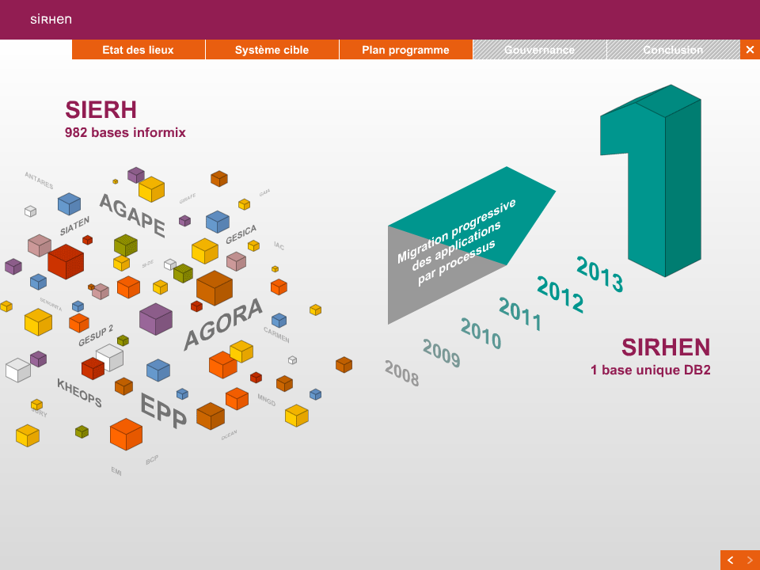

## Les paliers et projets de SIRHEN :

* SIRHEN est un programme composé de projets.
* Les projets sont organisés en paliers
* Chaque palier correspond à une version incrémentale d’implantation.
* Chaque projet est défini par un objectif et relève d’un cahier des charges spécifique.

# Structuration fonctionnelle SIRHEN :



## Objectifs et enjeux de l’urbanisation fonctionnelle :

L’évolution constante des marchés, la recherche d’une compétitivité toujours plus forte et le rôle croissant des technologies de l’information nécessitent que l’entreprise fasse évoluer rapidement ses Systèmes d’Information. Mais le patrimoine informatique existant dans l’entreprise, résulte de l’empilement de générations successives d’applications, souvent imbriquées, comportant des redondances et manquant de cohérence.

La complexité croissante de ce patrimoine existant génère des difficultés de plus en plus grandes pour faire évoluer les Systèmes d’Information en adéquation avec les attentes des différents métiers de l’entreprise.

Pour répondre à cette situation les entreprises ont développé des approches d’urbanisation des Systèmes d’Informations ayant pour objectifs de :

* Faciliter l’évolutivité et l’adéquation des SI vis-à-vis des processus,
* Mettre en évidence les fonctions transverses ou communes, les partager,
* Et renforcer la cohérence des SI.

L’urbanisation a pour enjeu de mettre en adéquation les différentes visions (ou perspectives) sur les SI de l’entreprise :

* La vision métier, celle des processus métiers qui contribuent à la stratégie de l’entreprise,
* La vision fonctionnelle, offrant un cadre de structuration cible des informations et traitements nécessaires aux processus métiers : le « Plan d’Occupation des Sols (POS) fonctionnel du SI »,
* La vision informatique recouvrant les applications qui automatisent les fonctions, et l’infrastructure technique permettant leur exploitation.

Dans cet esprit, par analogie avec l’urbanisme de la ville, l’urbanisme des SI promeut un principe de subsidiarité. L’urbanisme des SI a l’ambition de mettre en commun les fonctions ou services garants de la cohérence, et de fixer un cadre d’évolution pour les systèmes « locaux » en leur laissant, autant que possible, des marges de manœuvre et de responsabilités plus « locales » sur les décisions concernant leurs projets.

## Présentation du POS fonctionnel :

Le POS fonctionnel est la cible fonctionnelle du SI et structure les fonctions automatisables du SI SIRHEN. Il fournit un cadre des services fonctionnels et des données.

* Un quartier fonctionnel est autonome et regroupe les fonctions autour des objets métiers fortement liés.
* Une zone fonctionnelle regroupe les quartiers de même type.
* Un service fonctionnel et les informations qu’il gouverne sont classés dans un seul Quartier Fonctionnel, lui-même positionné dans une seule Zone.

Zone – regroupe les quartiers du même type

ZONE

Quartier - autonome, regroupe les fonctions et entités fortement liées.

OM

OM

Service fonctionnel-manipule un Objet Métier

OM

OM

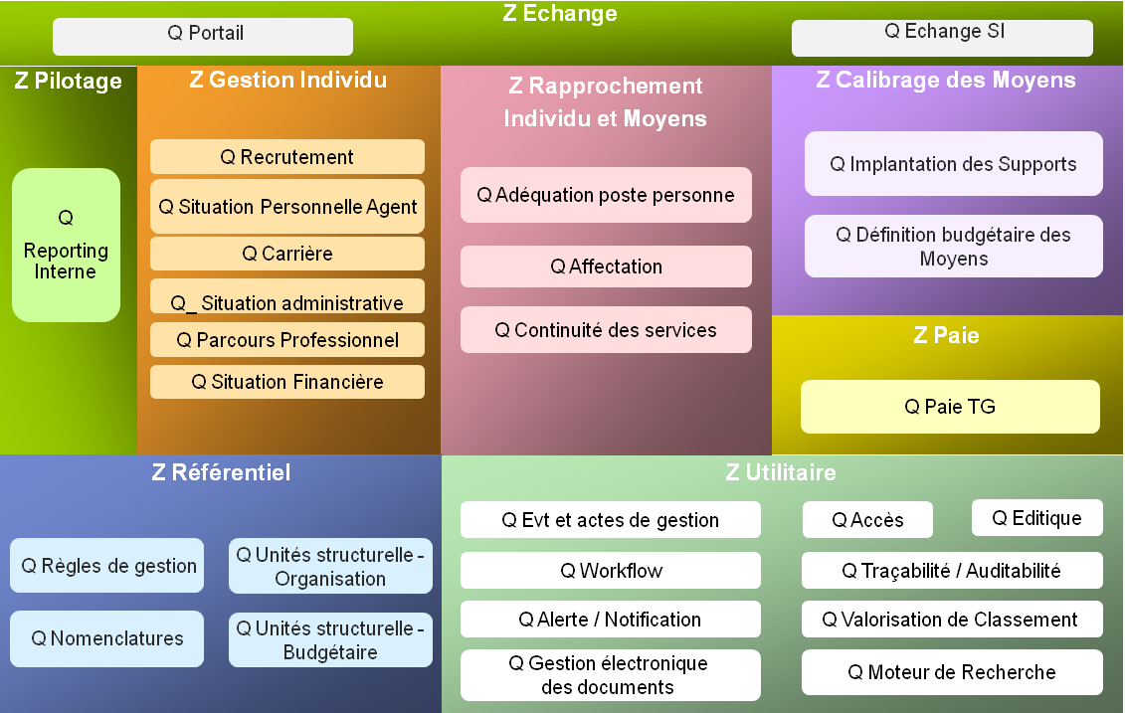

Figure 4 : POS fonctionnel du projet SIRHEN (8 zones et 28 quartiers)

La figure ci-dessus représente le Plan d’Occupation des Sols fonctionnel du projet SIRHEN, en effet comme le montre la figure, le système est subdivisé en 8 zones :

* Zone Echange
* Zone Pilotage
* Zone Gestion Individu
* Zone Rapprochement Individu et Moyens
* Zone Calibrage des Moyens
* Zone Paie
* Zone Référentiel
* Zone Utilitaire

Chaque zone est par la suite subdivisée en quartiers, ce qui donne en total 28 quartiers.

# Le modèle de cycle de vie adopté dans le projet :

Le modèle en V est le modèle adopté dans le projet SIRHEN. Il s’agit d’un modèle en cascade dans lequel le développement des tests et des logiciels sont effectués de manière synchrone.

**Recette**

**Analyse des besoins et faisabilité**

**Tests unitaires**

**Conception détaillée**

**Tests d’intégration**

**Conception architecturale**

**Tests de validation**

**Spécifications**

**Codage**

***Figure 5: Modèle du cycle de vie en V***

*: Les parties du projet où j’ai intervenu pour faire la conception, la rédaction et l’exécution des tests. Le travail effectué sera traité en détail un peu plus loin dans le rapport.*

*Le modèle en V met l’accent sur les tests : un plan de test est préparé avant l’implémentation pour chaque niveau de spécification. Les tests sont faits à chaque niveau, conformément au plan. Les tests doivent d’abord confirmer la conformité aux spécifications conceptuelles et techniques des « unités » (ou « modules ») qui ont été développés. Puis il faut tester la conformité aux spécifications conceptuelles et techniques du « système » résultant de l’intégration de tous les modules et, le cas échéant, du contenu. Finalement, il faut tester la conformité au cahier des charges du produit complet. Comme c’est le cas dans le modèle en cascade, le modèle en V exclut les allées et venues entre le cahier des charges et la conception du produit.*

Compte tenu de l’importance du modèle V et sa mise en évidence du rôle primordial des tests, je préciserai dans ce qui suit chacun des composants du modèle V.

* **Les spécifications** :
* fonctionnelles : rédigées par un analyste fonctionnel, décrivent les processus métier dans lesquels le produit informatique devra intervenir. Les tâches prises en charges par le produit informatique, son interaction avec les autres intervenants – utilisateurs et autres produits – et les règles des interactions.
* d’architecture : rédigées par un architecte, décrivent le système dans lequel le produit sera implanté, son interaction avec les autres composants du système informatique. La spécification d’architecture décrit également l’organisation générale du produit informatique, sa subdivision en modules et en couches.
* **La conception architecturale** :

L’architecture est une discipline de conception et de résolution théorique d’un problème informatique. Le travail de l’architecte – la personne chargée de créer une architecture – consiste à explorer l’éventail des besoins d’un client ainsi que l’éventail des moyens technologiques à disposition. D’identifier les points clés parmi les besoins du client et d’y apporter une solution théorique, puis de décrire schématiquement la solution en question sous forme de diagrammes.

Pour un problème donné il existe toujours plusieurs solutions. Une des activités de l’architecte est d’anticiper les qualités, les défauts et les coûts des différentes solutions envisageables.

*L’architecture adoptée pour le projet SIRHEN est l’architecture SOA qui sera détaillé dans la partie suivante.*

L’architecture demande un important travail de communication avec les clients, les ingénieurs, les fournisseurs et les directeurs. Le principal travail de communication est l’écoute des besoins des clients et des recommandations des ingénieurs. Le résultat du travail de l’architecte sont des diagrammes, des plannings, des recommandations et des exemples qui expliquent le quoi, le pourquoi et le comment de la solution.

* **La conception détaillée :**

C’est à ce niveau que chacun des modules énumérés dans le dossier de conception architecturale est décrit en détail. L’interface (formats de lignes de commande, appels d’API, structures de données visibles de l’extérieur) de chacun des modules doit être complètement définie à ce niveau. Deux choses doivent émerger lors de cette étape : un diagramme de PERT ou de GANT, montrant comment le travail doit être fait et dans quel ordre, ainsi qu’une estimation plus précise de la charge de travail induite par la réalisation de chacun des modules.

* **Codage :**

Une fois l’algorithme défini, l’étape suivante est de coder le programme. Le codage dépend de l’architecture sur laquelle va s’exécuter le programme, de compromis temps-mémoire, et d’autres contraintes. Ces contraintes vont déterminer quel langage de programmation utiliser pour « convertir » l’algorithme en code source.

* **Les tests unitaires :**

C’est un procédé permettant de s’assurer du fonctionnement correct d’une partie déterminée d’un logiciel ou d’une portion d’un programme (appelée « unité » ou « module »).

On écrit un test pour confronter une réalisation à sa spécification. Le test définit un critère d’arrêt (état ou sorties à l’issue de l’exécution) et permet de statuer sur le succès ou sur l’échec d’une vérification. Grâce à la spécification, on est en mesure de faire correspondre un état d’entrée donné à un résultat ou à une sortie. Le test permet de vérifier que la relation d’entrée/ sortie donnée par la spécification est bel et bien réalisée.

Il s’agit pour le programmeur de tester un module, indépendamment du reste du programme, ceci afin de s’assurer qu’il répond aux spécifications fonctionnelles et qu’il fonctionne correctement en toutes circonstances. Cette vérification est considérée comme essentielle, en particulier dans les applications critiques.

* **Les tests d’intégration :**

Un test d’intégration est un test qui se déroule dans une phase d’un projet informatique suivent les tests unitaires. Il consiste, une fois que les développeurs ont chacun validé leurs développements ou leurs correctifs, à regrouper leurs modifications ensemble dans le cadre d’une livraison.

Il s’agit d’établir une nouvelle version, basée soit sur une version de maintenance, soit sur une version de développement. L’intégration fait appel en général à un système de gestion de versions, et éventuellement à des programmes d’installation.

Les tests d’intégration ont pour but de valider le fait que toutes les parties développées indépendamment fonctionnent bien ensemble de façon cohérente.

* **Les tests de validation :**

Le test de validation permet de vérifier si toutes les exigences client décrites dans le document de spécification d’un logiciel, écrit à partir de la spécification des besoins, sont respectées. Les tests de validation se décomposent généralement en plusieurs phases :

* Validation fonctionnelle : les tests fonctionnels vérifient que les différents modules ou composants implémentent correctement les exigences clients. Ces tests peuvent être de type valide, invalide, etc.
* Validation solution : les tests solutions vérifient les exigences clients d’un point de vue cas d’utilisation (*uses cases*), généralement ces tests sont des tests en volumes. Chaque grand cas d’utilisation est validé un par un, puis tous ensemble. L’intérêt est de valider la stabilité d’une solution par rapport aux différents modules qui la composent, en soumettant cette solution à un ensemble d’actions représentatif de ce qui sera en production.
* Validation performance, robustesse : les tests de performance vont vérifier la conformité de la solution par rapport à ses exigences de performance, alors que les tests de robustesse vont essayer de mettre en évidence des éventuels problèmes de stabilité et de fiabilité dans le temps (fuite mémoire par exemple, résistance au pic de charge, augmentation de la volumétrie des données,…)
* **Recette :**

C’est une des phases de développement des projets. Et c’est celle au cours de laquelle les différents acteurs du projet se rencontrent afin de vérifier que le produit est conforme aux attentes formulées.



|  |
| --- |
| *Partie III : Conception et réalisation* |

|  |
| --- |
| Chapitre 6 : Le service STSM responsable des tests de SIRHEN |

# Intégration :

Sous la direction du « Skill Group Manager », et dans le but d’étudier la problématique de qualité logicielle, et voir de plus prêt la stratégie adoptée par Capgemini, j’ai intégré l’équipe STSM qui veille à ce que les différents paliers livrés vérifient toutes les Règles de Gestions (écrans et métiers) :

Les RG écrans concernent les différents modules et composants des différents écrans, par contre les RG métiers concernent les contraintes posés par le MEN (Ministère de l’Education Nationale) (***) ou l’ONP.

## Présentation de la STSM :

STSM (Shared Testing Services Maroc) est une cellule de test qui s’occupe de la rédaction et du déroulement des cas de tests.

Sa mission principale est de créer une recette d’intégration et de qualification fonctionnelle en déroulant des campagnes de tests afin de s’assurer que les développements réalisés fonctionnent correctement et répondent convenablement aux besoins exprimés par le client.

## L’organisation du travail au sein de l’équipe :

Comme mentionné auparavant, SIRHEN est un programme composé de projets organisés en paliers. Un palier correspond à une version incrémentale d’implantation de SIRHEN et est composé d’un ensemble de projets cohérents nécessaires à sa réalisation et permettant aux utilisateurs un ensemble de fonctionnalités.

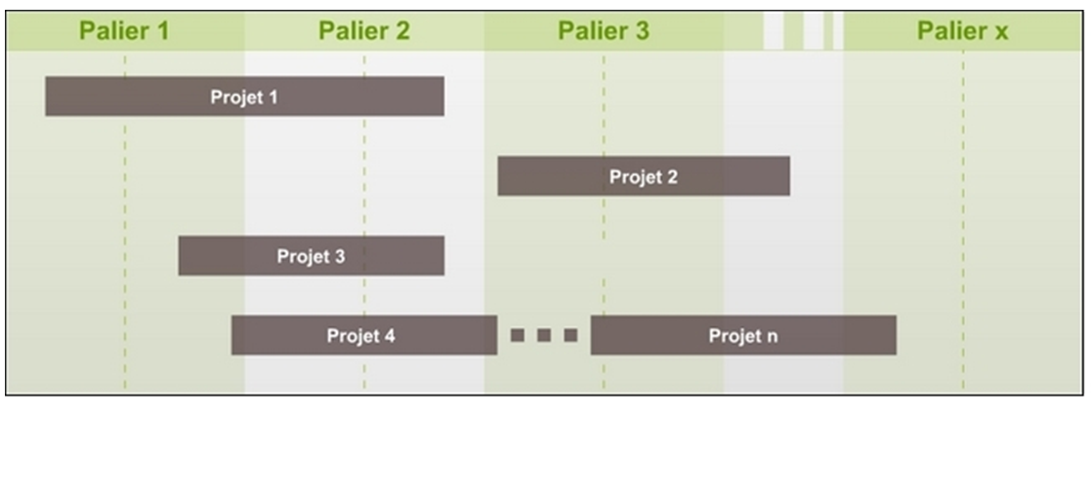

Concernant les campagnes d’exécution des tests, pour un palier donné, l’équipe est divisée en petits groupes. Chaque groupe lui est affecté un projet donné. Le projet est composé en plusieurs scénarios, et chaque membre de l’équipe s’occupe de l’exécution d’un certains nombres de scénarios.

Concernant la conception et la rédaction des cas de test, chaque membre de l’équipe rédige un certains nombre de cas de test en se basant sur les diagrammes UML (diagramme de cas d’utilisation) et sur le story-board qui contient les différentes maquettes des écrans, et les composants de chaque écran.

Ces deux processus seront expliqués plus en détail dans la partie suivante.

# La qualification logicielle :

En 1962, les américains envoyèrent la sonde Mariner 1 dans l’espace à destination de Vénus. Cette sonde fut détruite 295 secondes après son lancement pour un dysfonctionnement probablement du à une faute de frappe au sein de son programme : un point avait était codé à la place d’un point virgule dans le code Fortran, ce qui changeait la sémantique même du programme.

Cette anecdote très prisée des testeurs illustre bien le risque inhérent à un système mal ou peu testé, et la nécessité d’avoir des tests efficaces pour un budget maitrisé.

# Positionnement de la stratégie de test



## Stratégie de test et politique qualité :

La stratégie de test doit s’inscrire dans la politique qualité de l’entreprise et du projet considéré. Le test n’est pas le seul moyen de l’assurance qualité, mais participe à un ensemble de méthodes et processus qui concourent à la qualité de l’application, tant au niveau de l’expression de besoins que du développement et de la mise en exploitation.

On a déjà vu dans la description de la problématique, selon la norme ISO9001 et le CMMI, les dispositions spécifiques prises, pour un projet, pour obtenir la qualité du logiciel considéré.

Le test fonctionnel visera en premier lieu la capacité fonctionnelle, en particulier au travers du respect des exigences de type cas d’utilisation et règles métiers, mais la fiabilité sera aussi couverte.

Le plan qualité logiciel couvre aussi les moyens de la qualité tant en termes de processus de développement, de méthodologies mises en œuvre que d’outil d’ingénierie logiciel utilisé. C’est donc ce plan qualité qui donne le cadre au sein duquel s’instancie la stratégie de test de l’application. Enfin, le plan qualité définit le suivi de la mise en œuvre de l’assurance qualité, définit le suivi de la mise en œuvre de l’assurance qualité et la gestion des risques devant être appliquée tout au long du projet. De ce point de vue, les résultats des campagnes de test permettront d’alimenter ce suivi, et de mettre en évidence les dérives éventuelles par rapport aux objectifs de qualité. En cela, le test tient un rôle central dans la politique d’assurance qualité.

## Niveaux stratégiques, tactiques et opérationnels de la stratégie de test :

La stratégie de test peut être vue de façon hiérarchique comme le montre la figure suivante (*ref. Planification des tests de « Jean Pierre FOURNIER »*) *** REF ***:

Stratégique

**Plan de test**

Tactique

**Référentiel des tests**

**Infrastructure et outils de test**

Opérationnel

*Figure 6 : Stratégie de test*

Le **plan de test** définit le niveau stratégique : il caractérise la politique de test applicative et définit les aspects méthodologiques ;

Le **référentiel de tests** implémente cette stratégie et constitue le niveau tactique de définition des tests à exécuter ;

L’**infrastructure et** l’**outillage de test** constitue le niveau opérationnel, permettant de supporter la stratégie et de mettre en œuvre de façon opérationnelle le référentiel de tests.

## Stratégie de test dirigée par les risques :

L’aphorisme célèbre du professeur Edsger W. Dijkstra, en 1970: « *Program testing can be used to show the presence of bugs, but never to show their absence!* », est bien sur toujours valide 42 ans après. Le test de logiciel ne permet qu’une vérification partielle de l’application testée, et l’activité même du test nécessite d’appliquer des stratégies de sélection des cas de test et de la couverture fonctionnelle pour maîtriser le triptyque Qualité/ Délai/Coût.

Cette stratégie de sélection gagne à être dirigée par les risques pour maîtriser au mieux l’impact des anomalies et/ou défaillances applicatives en termes de coûts induits sur l’activité associée à l’application. En effet, quel serait l’intérêt d’une activité de test sur une application pour laquelle l’impact d’une quelconque défaillance serait nul. A l’inverse, les systèmes critiques, qui mettent en jeu la vie humaine, s’appuis sur des techniques de test qui garantissent un niveau élevé de couverture de code dépendant du niveau de criticité.

Le risque peut être analysé comme une fonction à deux composantes : la probabilité d’occurrence d’un événement indésirable et l’impact de la défaillance en termes de coûts induits. La probabilité d’occurrence d’un événement sur une application logiciel dépend en général de la fréquence d’utilisation de la fonction concernée par l’événement, plus cette fonction est utilisée plus il est probable que l’événement redouté se produise.

Ce sont donc ces deux aspects, à la fois la probabilité d’occurrence et les dommages induits, qui seront analysés dans l’objectif de définir des niveaux de priorités et de sensibilité permettant de piloter la construction du référentiel de tests (Nombre de cycle de test projet et palier …).

L’identification des risques sera réalisée à partir des différents éléments analytiques de l’application sous test : cas d’utilisation, processus métiers, exigences, règles de gestion, caractéristiques qualité, mais aussi à partir de sa décomposition en sous-systèmes et composants, qui peuvent porter chacun un niveau de risque, et impliquer un niveau de test.

1. Définition du périmètre et des objectifs de test

2. Détermination des classes de risques pour les différents objectifs de test

3. Détermination des niveaux de test (léger/ approfondi/ très approfondi)

Maîtrise des risques, des coûts et des délais

CLIENT

4. Construction de référentiel de tests

Campagne de test

Retour

5. Exécution et analyse des résultats de test

***Figure 7 : Etapes du pilotage du test par les risques***

La figure précédente montre que le Client (la maîtrise d’ouvrage) de l’applicatif doit être au centre du pilotage de la politique de test par les risques.

Les défaillances de l’application peuvent être différentes suivant les types d’utilisateur. Il s’agit donc, lors de l’analyse de risque, d’identifier les services de l’application utilisée par chaque type d’utilisateur de façon à en tenir compte lors de la détermination des classes de risques par objectifs de test.

La définition des classes de risques dépend de la nature de l’application testée. Dans le cas des systèmes d’information, que cela soit des applications de type Progiciel métiers ou des applications spécifiques, trois niveaux de risques sont en général utilisés pour l’analyse : A- Risque élevé, B- Risque moyen et C- Risque faible. Ces classes de risques sont associées à une matrice de risque qui croise la probabilité d’occurrence d’un événement avec l’impact en cas de défaillance.

|  |  |  |  |  |
| --- | --- | --- | --- | --- |
|  | | Probabilité de défaillance | | |
| Elevée | Moyenne | Faible |
| Dommage en cas de défaillance | Elevée | A | B | B |
| Moyenne | B | B | C |
| Faible | C | C | C |

Tableau 1 : tableau croisé des niveaux de risque

La détermination des classes de risques pour les différents objectifs de test peut être synthétisée dans un tableau qui croise les sous-systèmes (ou fonctionnalités) et les cas d’utilisation ou exigences fonctionnelles avec un niveau de criticité, comme le montre le tableau suivant :

|  |  |  |  |
| --- | --- | --- | --- |
| Fonctionnalité | Objet de test | Niveau de risque | Argumentaire |
| Fonction # 1 | Exigence 1 | A | … |
| Exigence 2 | C | … |
| Cas d’utilisation 1 | A |  |
| Fonction #2 | … |  |  |

La synthèse de l’analyse de risque est exploitée de façon directe lors du processus de production de référentiel de test, pour appliquer différentes stratégies de tests et de couvertures en fonction du classement associé à l’objectif de test.



|  |
| --- |
| *Partie III : Conception et réalisation* |

|  |
| --- |
| Chapitre 7 : Les tests manuels |

# **** préciser en premier que ton travail consiste à développer des cas test pour le logiciel SIRHEN. Pour cela, nous allons commencer par spécifier le format selon lequel il faut rédiger un cas de test.*****

Le processus des tests logiciels commence par la rédaction des cas de test, celle-ci peut être soit manuel, soit automatique. Mon projet consistait en la rédaction manuelle des tests qui sera expliqué dans ce chapitre.

# Rédaction des cas de test :

La rédaction des cas de test repose sur les Spécification Fonctionnelles Détaillées (ref. formation Capgemini) *** REF ****. Les SFD comportent 4 documents : les cas d’utilisation, le storyboard, Spécification des services et enfin les entités de gestion. Pour la rédaction des cas de test on n’utilise que les 2 premiers documents.

## Cas d’utilisation :

Ce document détaille les cas d’utilisation fonctionnels, les règles de gestion et les messages du périmètre concernés par l’application.

## Storyboard :

Ce document décrit les écrans utilisés par l’application, les objets le constituant, ses règles de gestion propres et les actions en découlant. Il présente également les Web flow / l’enchainement des différents écrans.

## Spécification des services :

Ce document spécifie l’ensemble des offres et des demandes de service fonctionnels de l’application.

## Entités de gestion :

Ce document est une annexe de la spécification des cas d’utilisation. Il contient les entités métiers qui sont de la responsabilité de l’application.

## Description des cas de test :

Chaque cas d’utilisation correspond à une fonction métier de l’application : il décrit qui, comment et surtout pourquoi l’utilisateur se sert de l’outil.

Dans un cas d’utilisation on retrouve :

* L’identifiant du cas de test (exemple : créer un congé de maternité)
* Description résumée permettant de comprendre l’objectif principal du cas d’utilisation
* Acteurs : ceux qui vont réaliser le cas d’utilisation (le gestionnaire RH la plupart du temps)
* Les pré-requis : étape devant être réalisée avant que ce cas d’utilisation puisse être déclenché
* Résultat attendu
* Liste des scénarios / cas d’échecs

Les cas d’utilisation sont découpés en scénarios (3 types possibles) :

* Scénario nominal, qui se déroule quand il n’y a pas d’erreur ;
* Scénarios alternatifs, qui sont les variantes du scénario nominal ;
* Scénarios d’exceptions, qui décrivent les cas d’erreurs ;

Ces scénarios sont la base de la rédaction des cas de test :

***Scénario = Cas de test***

Les cas de test ont pour but de vérifier le bon fonctionnement de l’outil et la résistance aux cas d’erreur en fonction des :

* Règles de gestion écran
* Règles de gestion métiers

Pour chaque condition de ces règles, on peut prévoir un nombre de cas de test souvent supérieur à celui initialement prévu dans le cas d’utilisation :

* En moyenne un scénario par cas de test = 4 cas de tests à rédiger.

## Les règles de rédaction :

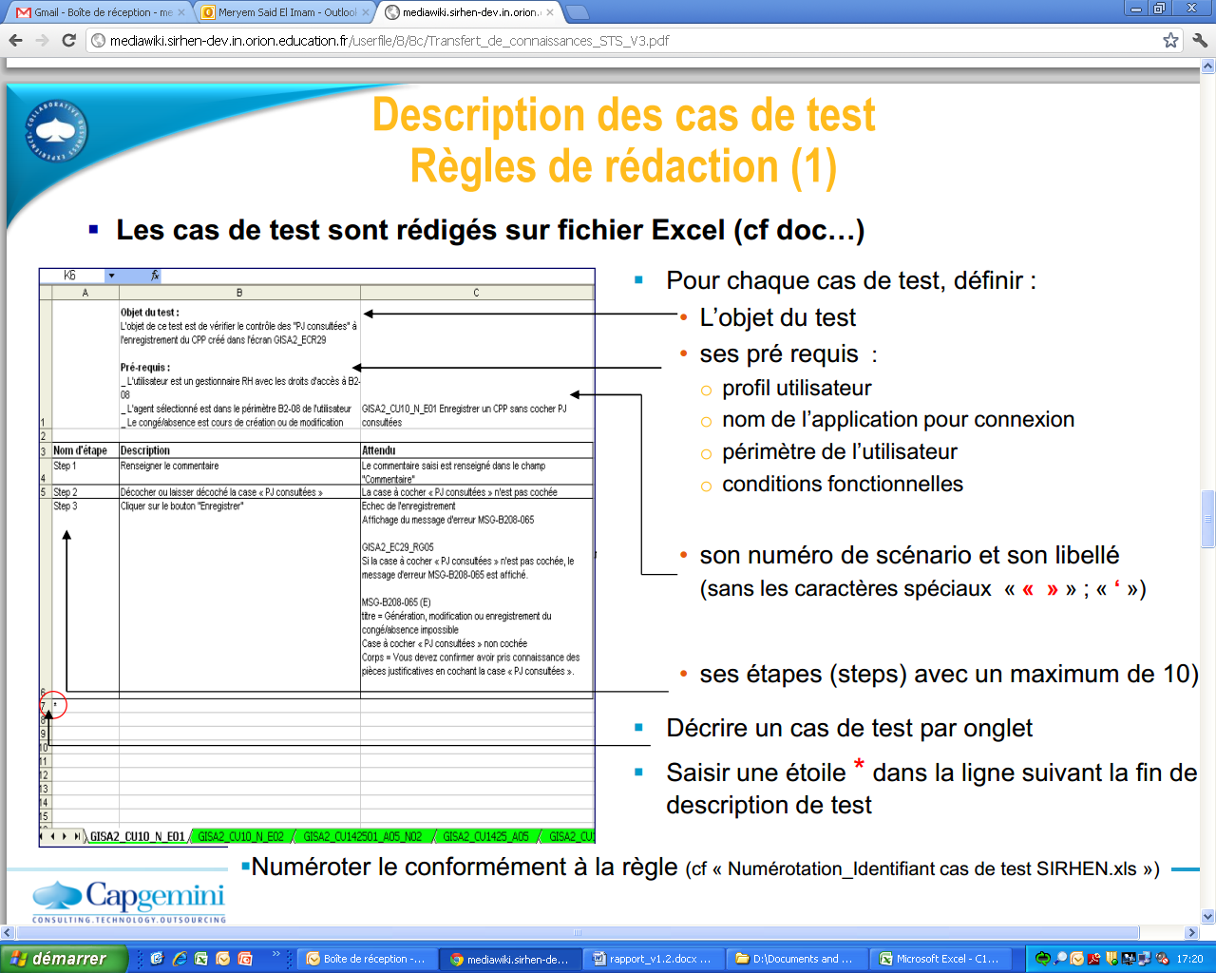

* L’objet du test : son but, chaque cas de test a un but différent.
* Les pré-requis du test : profil utilisateur
* Nom de l’application pour connexion
* Périmètre de l’utilisateur
* Conditions fonctionnelles
* Cas de tests exécutés avec succès pour faire le cas de test en question (donner le nom précis du cas de test exécuté)
* Le libellé du cas de test doit être unique et le plus court possible. Attention aux caractères interdis
* La colonne « Description » contient les résultats attendus par le testeur : décrire l’écran, les messages d’erreur … en se basant sur les règles de gestion.
* La colonne « Attendu » contient les résultats attendus par le testeur : décrire l’écran, les messages d’erreur … en se basant sur les règles de gestion.
* Ecrire dans le cas de test l’identifiant de la règle de gestion, de la règle de gestion écran et du message.
* Ecrire le texte explicatif : soit le texte entier si nécessaire, soit uniquement la partie de la règle de gestion à tester, dans le « résultat attendu ».

Dans un cas de test, les étapes (steps) doivent être le plus concis possible. Et il vaudrait mieux rédiger un cas de test pour un cas passant et un autre cas de test pour le cas d’erreur ; il ne faut jamais mettre dans le même cas une étape non passante et une étape passante.

Aussi, les cas de test sont rédigés avec des saisies et résultats plutôt génériques : la valorisation est à faire dans un fichier Excel à part (avec des données à saisir et les résultats attendus valorisé) si nécessaire.

## La couverture des exigences :

En parallèle de la rédaction des cas de tests, constituer un fichier Excel contenant des « paires » « cas de tests – exigences » :

* Une colonne contenant l’identifiant du cas de test
* Une colonne contenant une exigence pouvant être :
* Une règle de gestion écran (CMIS2_ECR01_RG02)
* Une règle de gestion métier (CMIS2_RG03)
* Le nom du scénario du cas d’utilisation auquel se rapporte le cas de test.

Ce fichier permet de vérifier la couverture des exigences.

## Cas de test et scénarios :

Pour le déroulement des tests on définit des scénarios. La définition des scénarios peut se faire selon plusieurs principes :

* Un scénario par sous-processus fonctionnel ;
* Un scénario pour tout cas passant, un autre pour tout/une partie des cas d’erreurs ;
* Un scénario pour le même processus fonctionnel mais avec des critères différents (donc résultat attendu différent).

Un scénario est donc un ensemble de cas de test :

* Un même cas de test X peut être appelé par plusieurs scénarios, mais avec des valeurs différentes.
* Ces valeurs sont définies dans le fichier Excel (JDD et résultat attendu) à part.

# Exemple de cas d’utilisation rédigé :

Pour rédiger un cas de test, on se base sur les différents documents des SFD. Si on prend par exemple le cas d’utilisation : « Gérer les prestations familiales d’un agent », la première chose à faire c’est regarder le document des cas d’utilisation pour consulter le diagramme UML « Cas d’utilisation ».

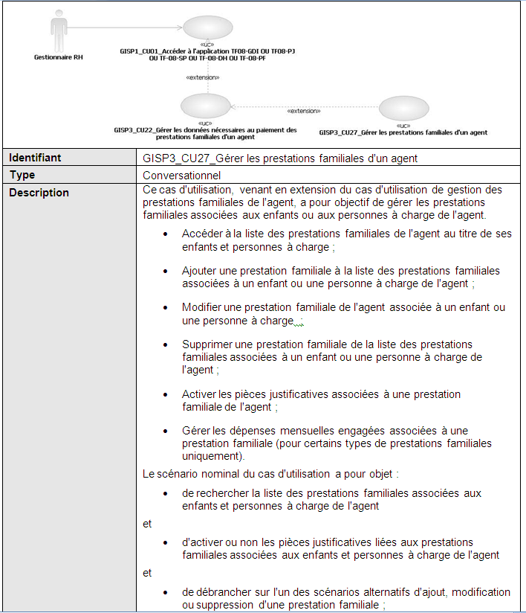

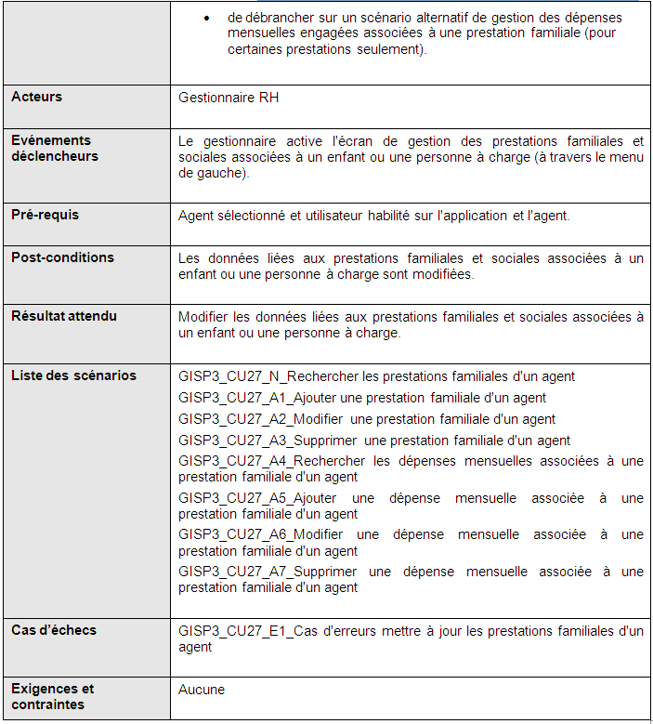

D’après ce diagramme on peut déduire que ce cas d’utilisation se compose d’un scénario nominal, de sept scénarios alternatifs et d’un cas d’erreur :

* Scénario nominal : Rechercher les prestations familiales d’un agent
* Scénario alternatif : Ajouter une prestation familiale d’un agent
* Scénario alternatif : Modifier une prestation familiale d’un agent
* Scénario alternatif : Supprimer une prestation familiale d’un agent
* Scénario alternatif : Rechercher des dépenses mensuelles associées à une prestation familiale
* Scénario alternatif : Ajouter une dépense mensuelle associée à une prestation familiale d’un agent
* Scénario alternatif : Modifier une dépense mensuelle associée à une prestation familiale d’un agent
* Scénario alternatif : Supprimer une dépense mensuelle associée à une prestation familiale d’un agent
* Cas d’erreurs mettre à jour les prestations familiales d’un agent

Chaque scénario lui est associé un diagramme de séquence et des règles de gestion, mais on peut avoir d’autres scénarios qui dérivent d’un scénario nominal ou alternatif.

ILLISIBLE

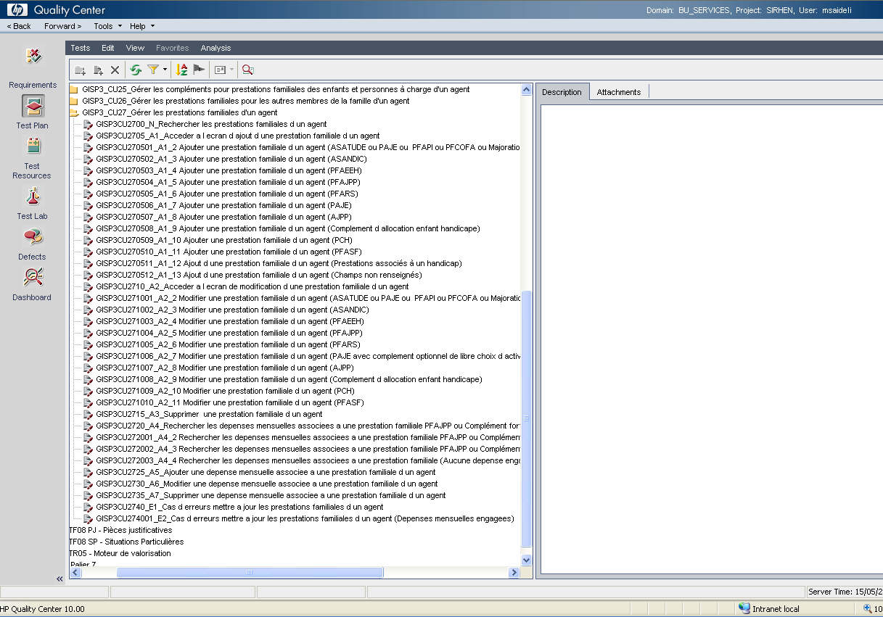

Par exemple le scénario alternatif « A1 » a donné lieu à 13 scénarios différents

A titre d’exemple, je présenterai le scénario nominal de recherche, puisque les autres scénarios sont conçus de la même manière:

* Diagramme de séquence :

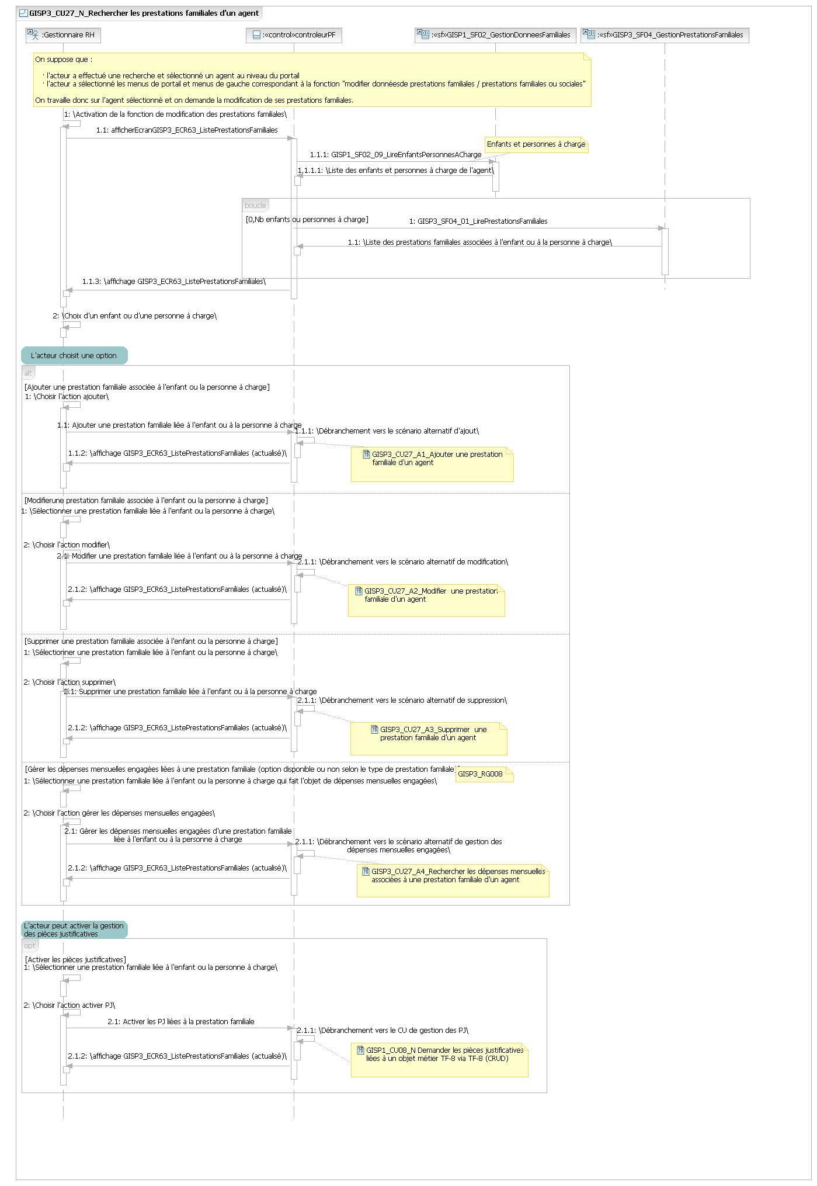

En se basant sur ce diagramme de séquence, les différentes étapes de test du scénario sont rédigées sous Excel, ou bien directement sur l’outil HPQC qui sera présenté un peu plus tard.

**** C’EST QUOI CA ????? ****

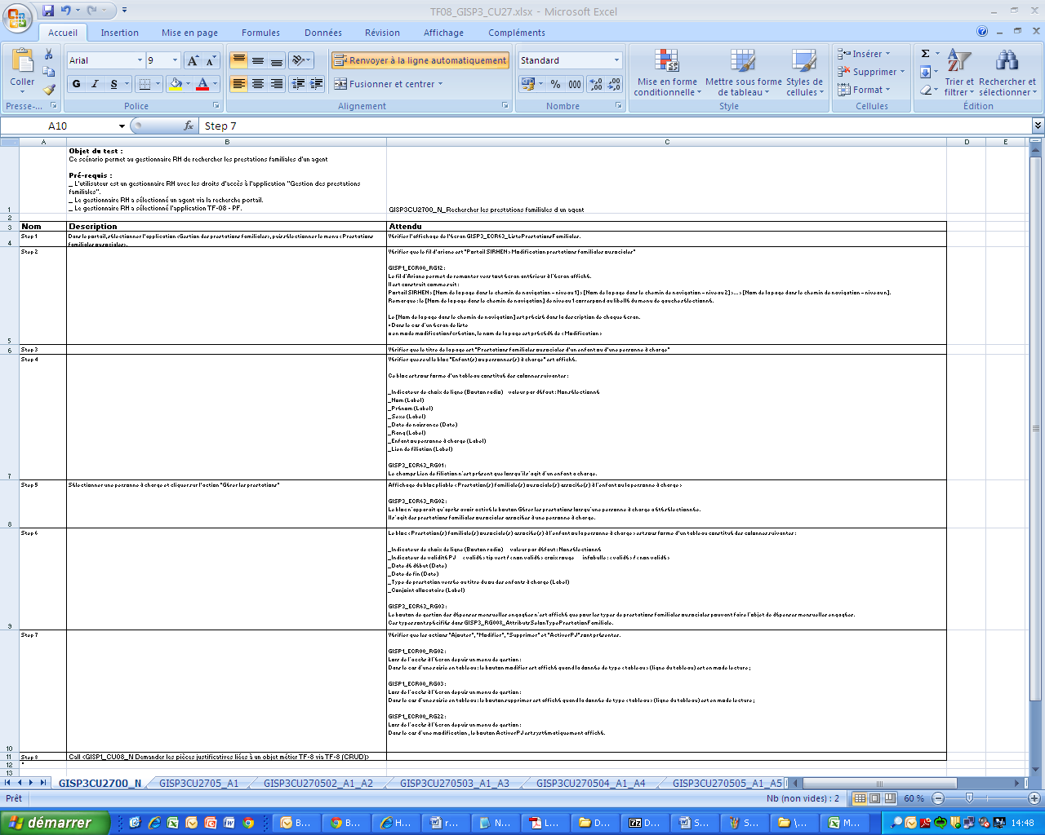

Cette capture d’écran montre le fichier Excel où j’ai rédigé le cas de test, chaque ligne représentant une étape du cas de test.

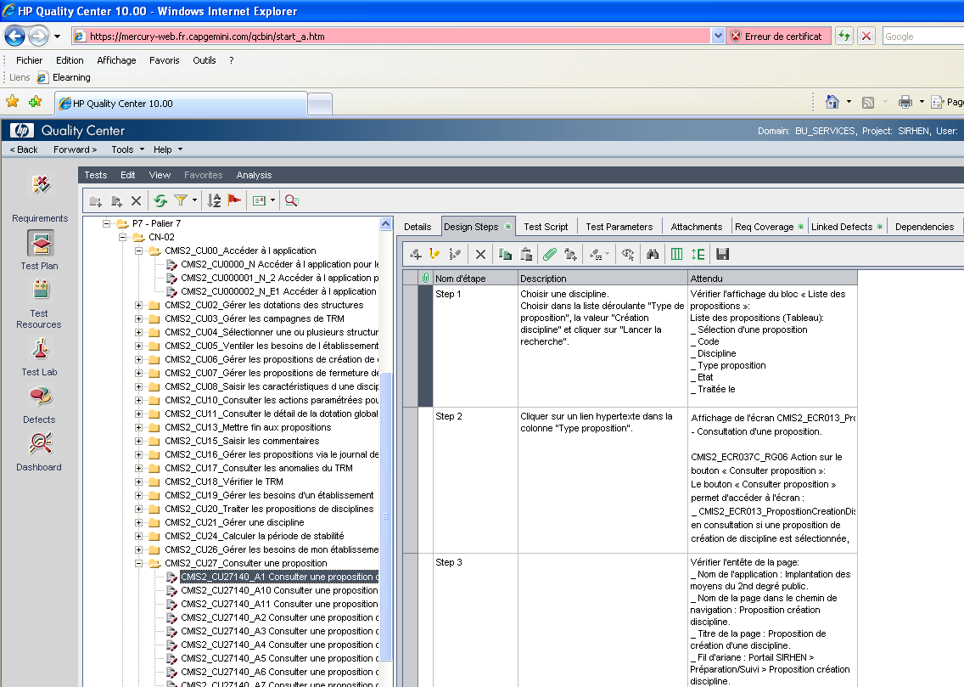

***** COMMENTAIRE ****

Le cas de test rédigé dans Excel est ensuite importé vers l’outil HPQC, qui est représenté dans la capture d’écran si dessus.

Chaque scénario est rédigé pour vérifier un certain nombre de règles de gestion. Pour simplifier les contrôles faits pour savoir quelles règles de gestions sont testés et celles qui ne le sont pas, un autre fichier Excel est rédigé pour lier chaque scénario aux règles de gestions vérifiées :

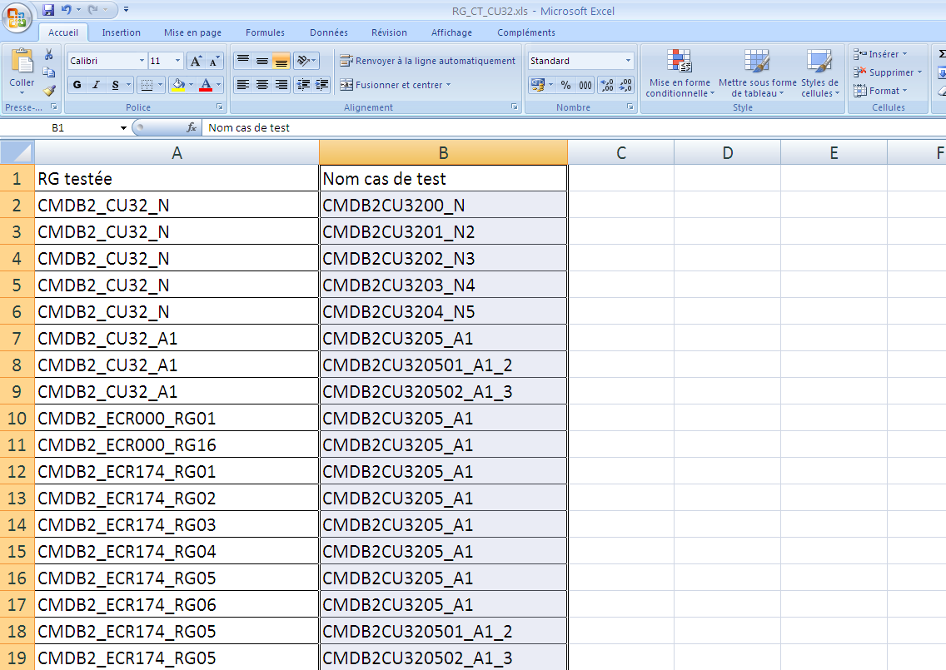

***Chaque règle de gestion est testée dans un cas de test, une règle de gestion peut être testée dans plusieurs cas de tests, et un cas de test peut vérifier une ou plusieurs règles de gestion***

Apres la rédaction de ce fichier Excel, je l’importe vers l’outil HPQC pour faciliter la détection des règles de gestions vérifiées et celles qui ne le sont pas :

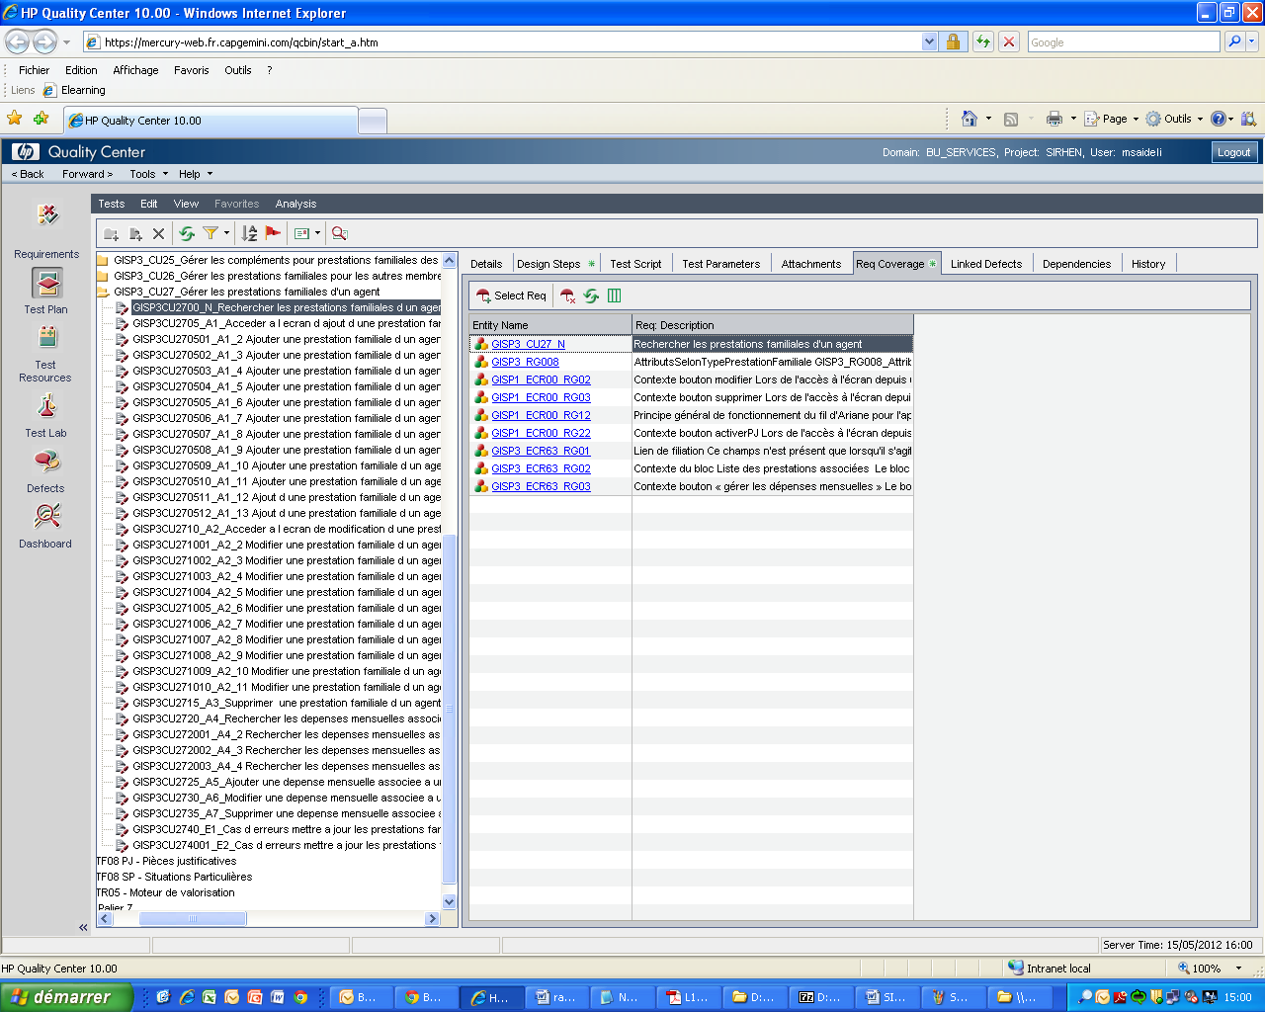

# Présentation de l’outil HPQC :

Les tests manuels que j’ai effectué sur SIRHEN *** ont été réalisés à l’aide de l’outil HPQC. Je vais donc introduire les composants de cet outil en illustrant son utilisation avec la réalisation d’un test manuel particulier.

HPQC Principalement connu sous le nom Mercury Quality Center, cet outil est devenu HQ Quality Center (abrégé en HP QC) depuis le rachat de la société Mercury par HP (*ref. site officiel de HPQC*) *** REFENCE ***.

HP Quality Center se compose d’outils Web qui gèrent et automatisent les tests dans un large éventail d’environnements applicatifs. Il s’utilise avec un navigateur Web mais uniquement sous Windows.

Il se présente sous forme d’un tableau de bord qui offre la visibilité adaptée pour valider les fonctionnalités et les processus métier d’une application. Il permet aussi au service informatique d’entreprendre des tests sur des applications au fur et à mesure du processus de développement, accélérant par conséquent leurs déploiements tout en garantissant un niveau de qualité optimal.

Avec HP Quality Center, il est possible de gérer et de standardiser tout le processus de qualité d’une application, de réduire le risque lié à son déploiement et donc d’améliorer la qualité et l’habilite d’une application. Grâce au plugin Quick Test Professionnal intégré à HP Quality Center, il est possible d’éditer directement les tests depuis cet outil et de les exécuter. HPQC comporte six fonctionnalités :

* Requirements
* Test Plan
* Test Ressources
* Test Lab
* Defects
* Dashboard



## Fonctionnalité Requirements :

Cet onglet permet de voir l’état d’avancement des tests, les cas d’utilisation testés et ceux qui ne sont pas encore testés. Et aussi on peut voir les tests réussis et ceux qui sont erronés.

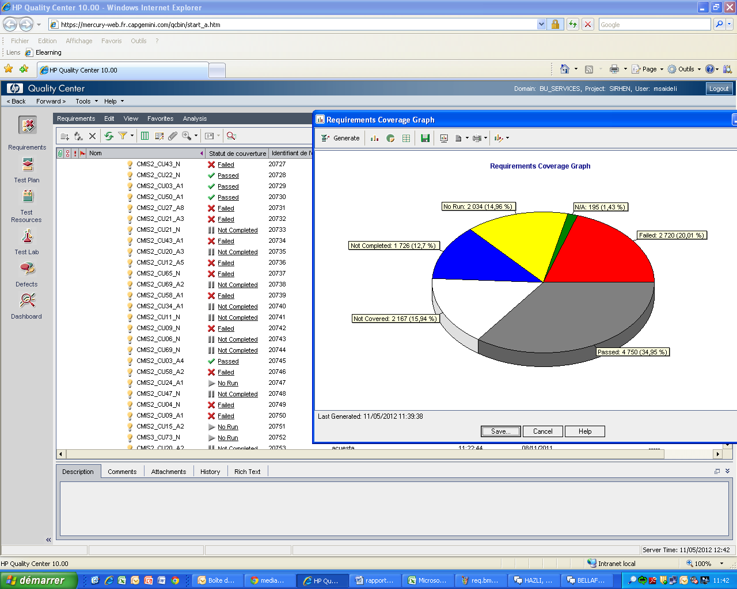

***Requirements***

## Fonctionnalité Test Plan :

L’outil HPQC permet l’import des fichiers Excel vers la fonctionnalité de gestion des tests dans TestPlan. Comme on a vu dans le chapitre précédent, la rédaction des cas de test se fait sur un fichier Excel, on peut se poser la question : « pourquoi ne pas rédiger les cas de test directement sur l’outil sans passer par l’export du fichier Excel ? »

Dans TestPlan, pour décrire des cas de test, il faut saisir :

* Le nom de chaque fiche de test dans l’arborescence de TestPlan
* La description générale de chaque test (statut, objectif, pré-requis…) dans l’écran « Details »
* La description détaillée de chaque étape du test (nom d’étape, description, résultat attendu) dans l’écran « Design Step »

La description des cas de test dans un fichier Excel peut s’avérer plus simple et plus rapide pour plusieurs raisons :

* Les fonctions « copier/coller » / « rechercher/remplacer » / « insérer ligne »… sont plus simples à exécuter dans Excel que dans HPQC
* Puisque l’ensemble des cas de test est dans un seul fichier Excel, il est plus simple de naviguer d’un cas de test à l’autre.
* Une modification (modification texte, ajout d’une ligne, suppression…) est plus simple à réaliser dans Excel que dans HPQC.

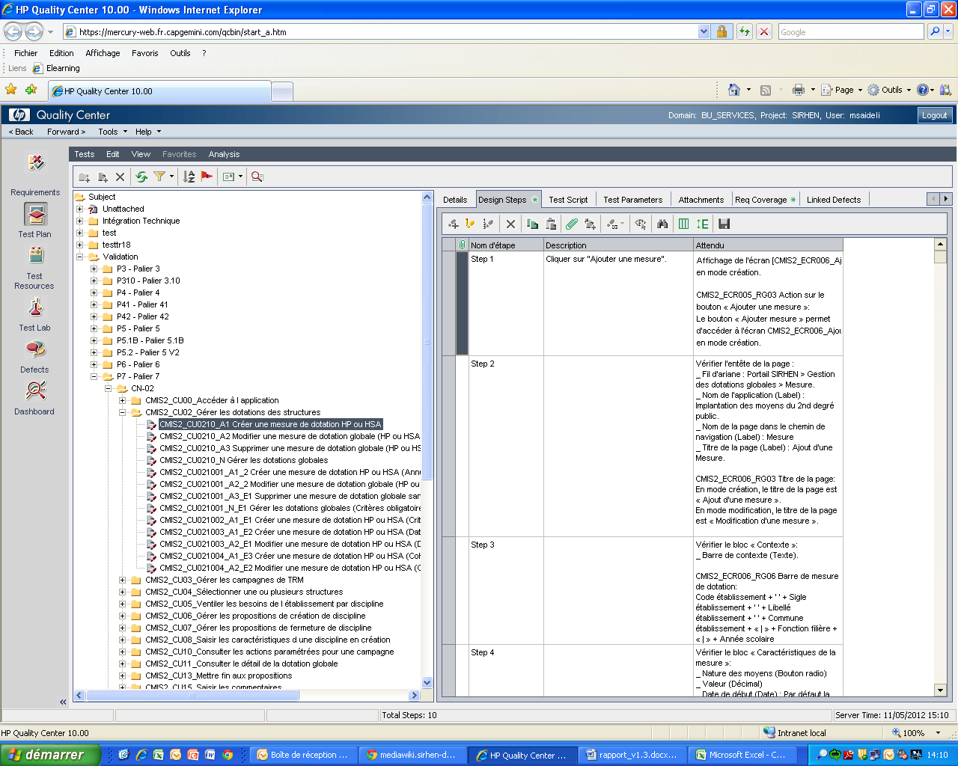

***Test Plan***

## Fonctionnalité Test Lab :

C’est dans cet onglet que l’exécution des tests se déroule. Les paliers sont composés d’une base de travail qui reste inchangé durant toutes les compagnes de test, et de lots, généralement deux, qui à leur tour sont composés de cycles d’excusions ??? :

* Les cycles projets (bouchonnés)
* Et les cycles paliers (les bouchons sont remplacés)

Pour les bouchons, ils seront expliqués plus en détail dans le chapitre suivant.

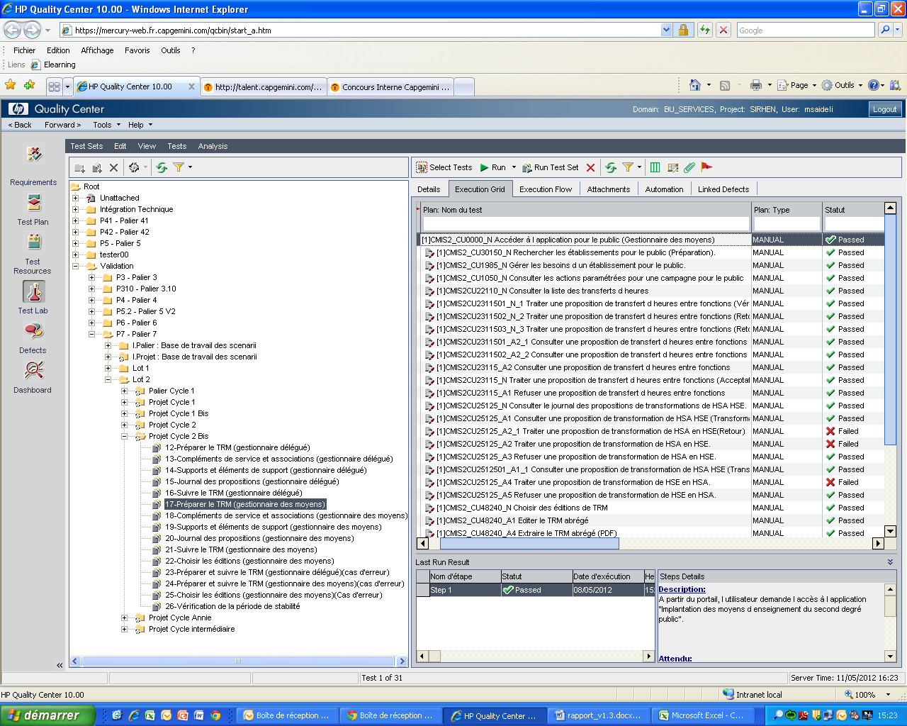

***Test Lab***

Avant de livrer un palier, plusieurs cycles projets sont testés. Chaque cycle est une amélioration du cycle précédent, donc il doit contenir moins d’anomalies en général et moins d’anomalies bloquantes précisément.

Généralement avant une livraison, le projet est testé en trois cycles projets et trois cycles paliers.

## Fonctionnalité Defects :

Cette fonctionnalité permet de regrouper toutes les anomalies créé et rencontrés durant les campagnes d’exécution des différents cycles projets et paliers.

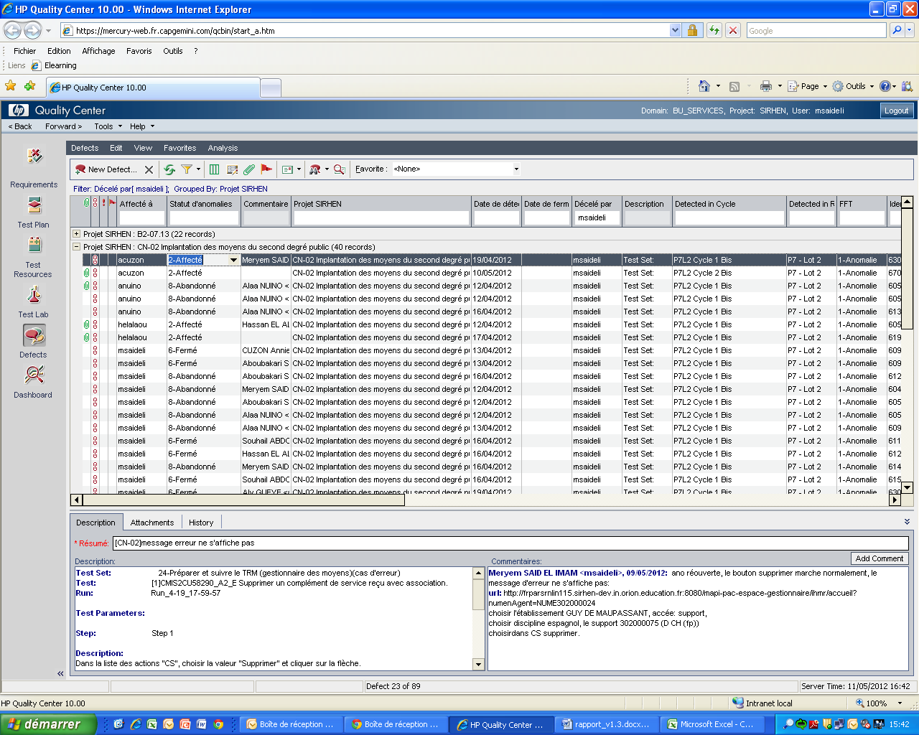

***Defects***

## Fonctionnalité Dashboard :

Le Dashboard permet de générer différents tableaux de bord qui sont utile pour comparer par exemple les cas d’utilisation exécutés et ceux qui ne le sont pas.

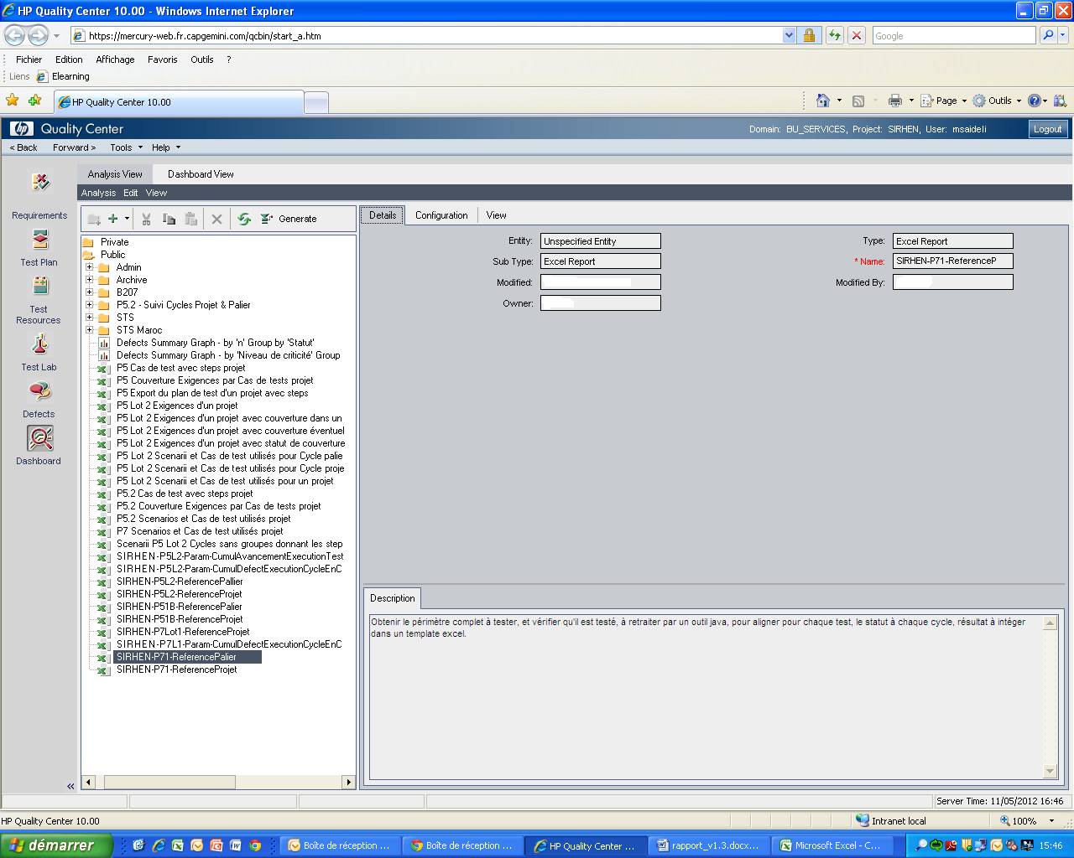

***Dashboard***

Si on prend par exemple le cas de comparaison des scénarios exécutés et ceux qui ne le sont pas, pour générer le tableau de bord qui permet de faire cette comparaison, j’ai écrit une requête SQL qui sélectionnera les champs voulu de la base de données pour la base de travail, et les mêmes champs pour le cycle concerné :

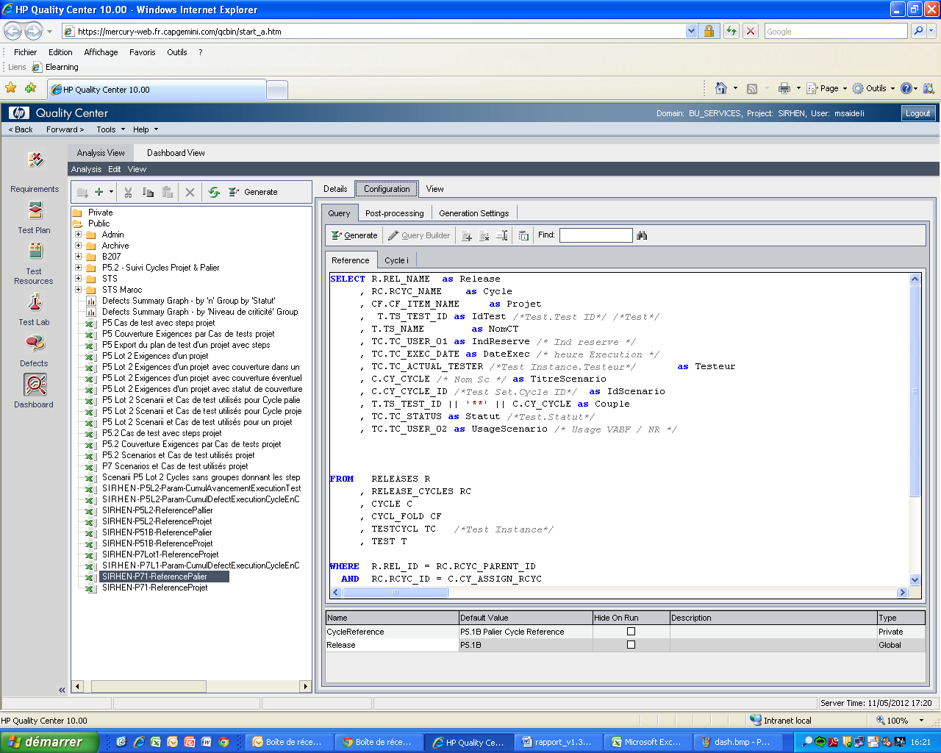

Base de travail

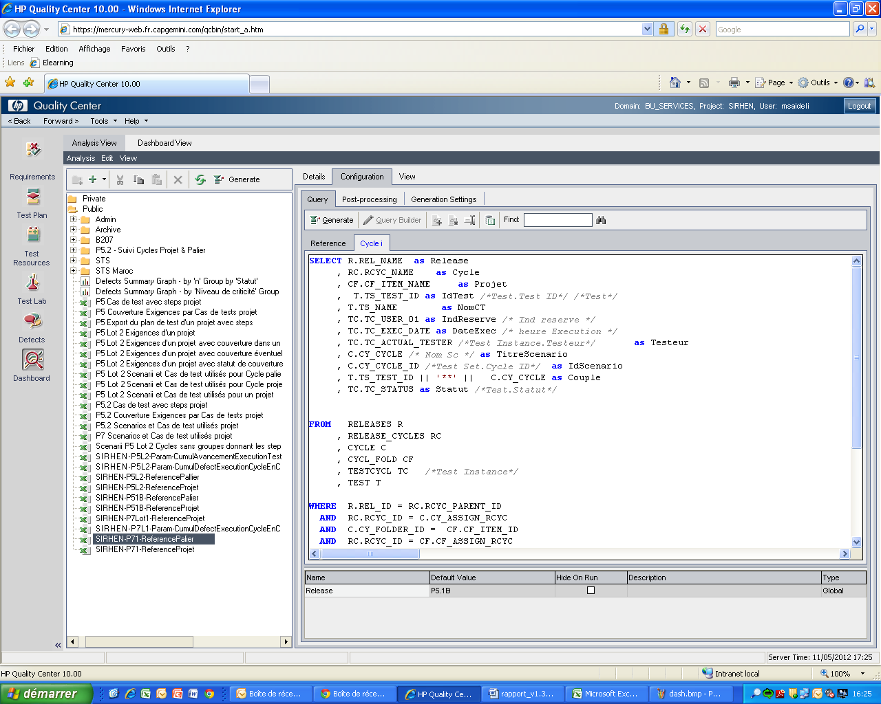

Le cycle i concerné

Une fois je clique sur le bouton  , le fichier Excel est généré.

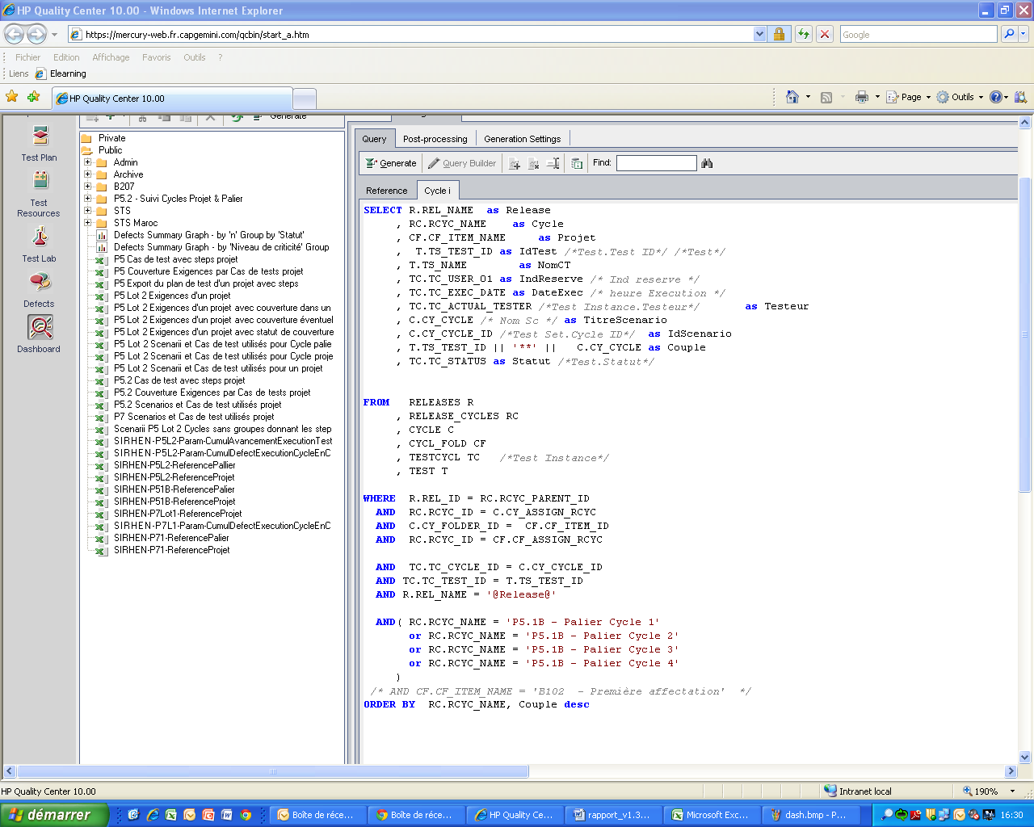

Le fichier Excel comporte les deux onglets, la base de travail et le cycle concerné. On peut donc comparer les scénarios exécutés et ceux qui ne le sont pas :

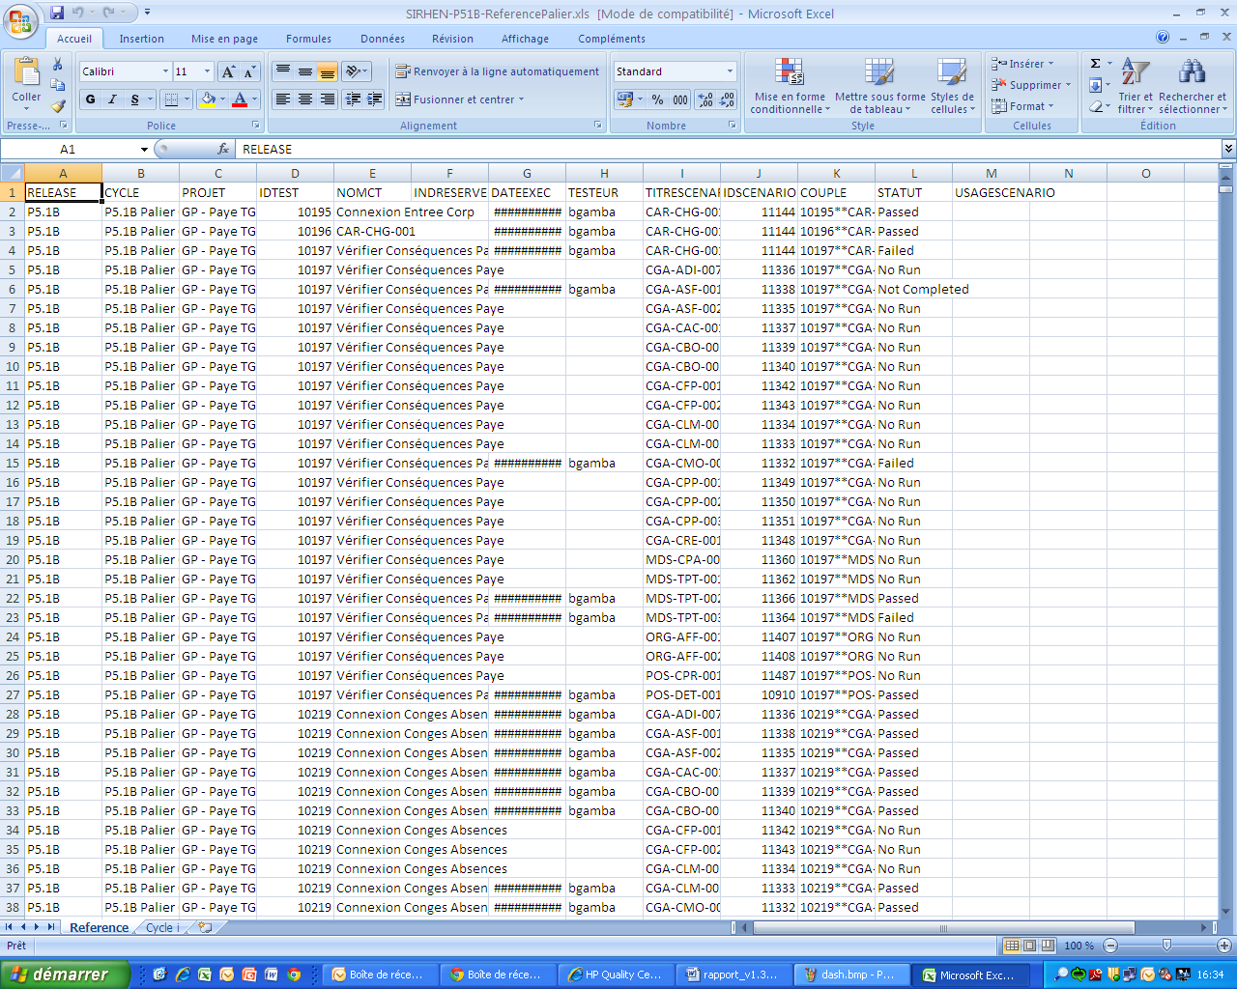

Base de travail

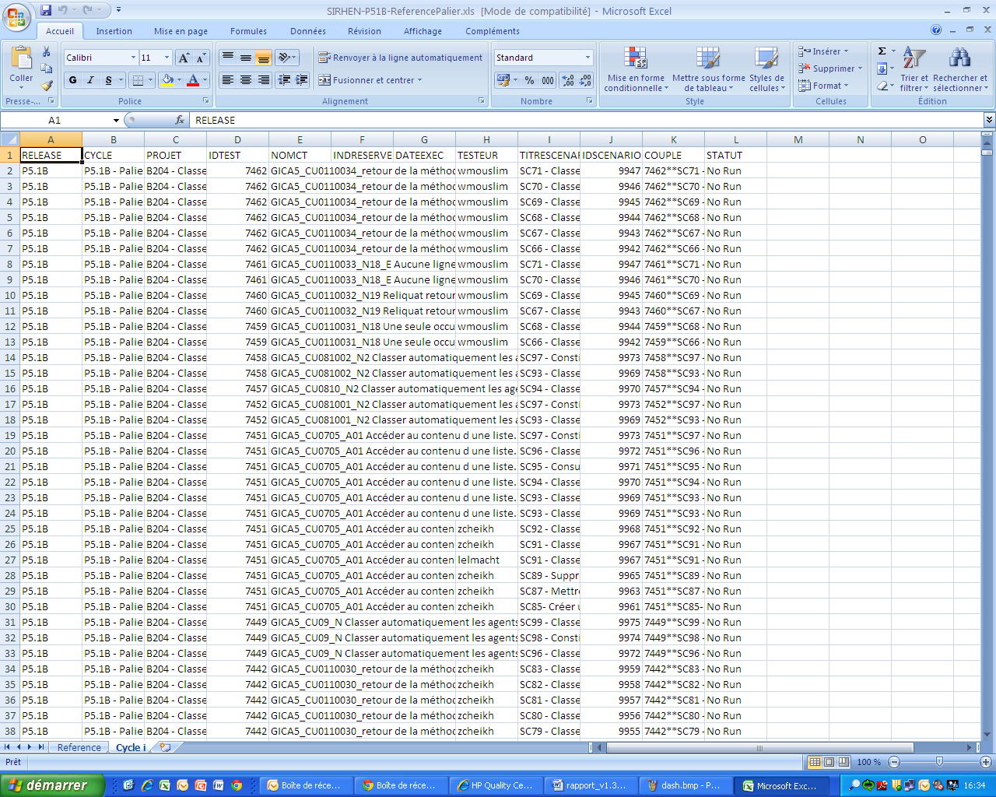

Le cycle i concerné

Dans le Dashboard on peut aussi générer les graphes pour voir le statut des anomalies par projets.

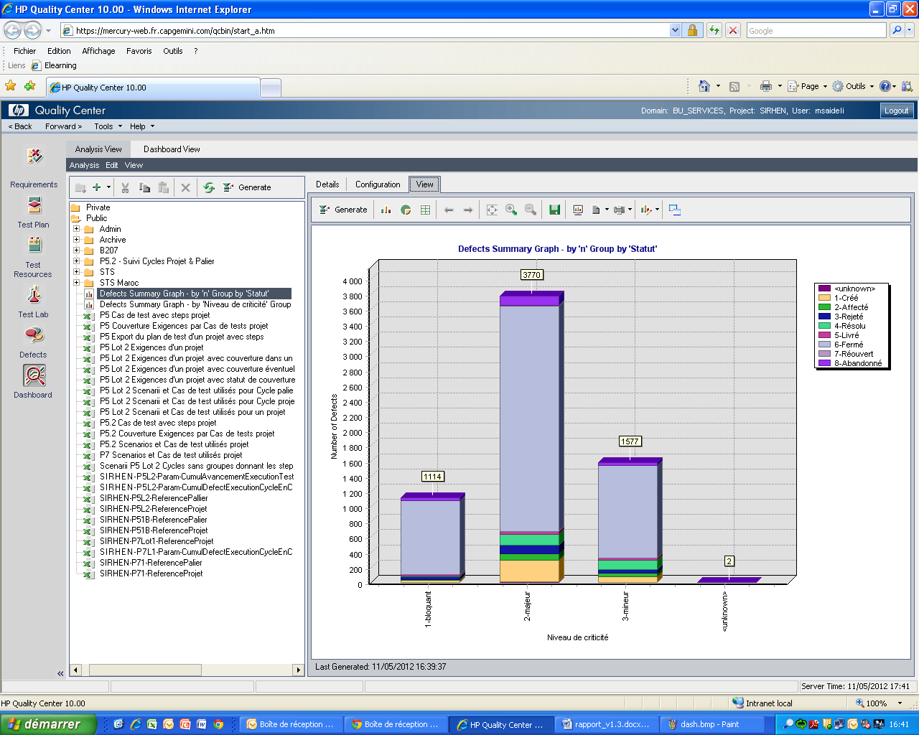

# Les doublures de test :

Les tests unitaires peuvent devenir difficiles à écrire pour diverses raisons. Dans de nombreux cas, la solution du problème réside en l’utilisation des doublures. Il s’agit d’objets qui seront substitués aux objets attendus pour obtenir un comportement qui rend les tests plus facile à écrire.



## Pourquoi utiliser une doublure ?

Parmi les problèmes rencontrés lors de l’écriture de tests  *** REF *** :

1. La classe testée fait appel à un composant difficile ou coûteux à mettre en place. Typiquement : une base de données. Si on veut tester cette classe, il faut, au début du test, créer une base de données, insérer des données pertinentes (ce qui peut être très compliqué si la base contrôle l’intégrité référentielle et que le schéma est complexe ou si des déclencheurs sont appelés), et, à la fin du test, les supprimer. On risque en plus, si le test est interrompu (erreur, levée d’exceptions) de ne pas supprimer les données et d’avoir une base dans un état inconnu.
2. Le test vise à vérifier le comportement d’une classe dans une situation exceptionnelle. Par exemple, on veut vérifier le comportement d’un réseau lorsqu’une déconnexion survient. Il est évidemment absurde d’imaginer un développeur qui attend le bon moment de son test pour débrancher le câble réseau de sa machine…Typiquement, il s’agit de vérifier le rédaction d’un code lors de la levée d’une exception.
3. La classe testée fait appel à un composant qui n’est pas encore disponible de façon stable. C’est souvent le cas lorsqu’une application est découpée en couches et que les différents développeurs développent ces couches en parallèle. Il se peut alors qu’un composant ne soit tout simplement pas disponible ou que son interface soit soumise à des changements très fréquents.
4. Le test fait appel à du code lent. Il est souhaitable d’avoir un jeu de test permettant de s’assurer de la qualité globale du système qui ne prenne pas des heures. Si la classe testée fait appel à autre classe lente (parce que les calculs sont très complexes ou tout autre raison). Comment tester cette classe seulement sans être ralenti par la lenteur de la seconde ?
5. La classe testée fait appel à du code non-déterministe. Typiquement, la classe se comporte différemment selon l’heure courante, ou des nombres générés aléatoirement. On n’imagine pas non plus un développeur changé l’horloge système au cours de ses tests ou attendre la nuit pour lancer ces tests afin de vérifier si la classe se comporte bien pendant la nuit.
6. Il semble nécessaire d’ajouter du code à une classe pour mener des tests. Une application est, en général, déjà suffisamment compliquée sans qu’on est besoin de rajouter du code dont certains se demanderont à quoi il sert puisqu’il n’est jamais appelé dans le reste de l’application. Il faut éviter que du code spécifique aux tests parasite le code d’une classe applicative.

Dans chacun de ces cas, l’utilisation de doublures peut résoudre le problème posé.

## Présentation des doublures :

S’il fallait faire une analogie pour expliquer les doublures, on pourrait parler des mannequins utilisés lors des essais de chocs automobile. Ils jouent le rôle de doublures d’êtres humains pour vérifier le comportement de la voiture dans une situation exceptionnelle : l’accident (on retrouve le cas n° 2). Les doublures reproduisent la structure et la forme des originaux (les mannequins ont le poids, la morphologie de véritables êtres humains pour que les tests soient fiables) mais la voiture ne s’en rend pas compte, elle réagit comme si elle transportait des humains.

Quand on parle de test logiciel, une doublure est un objet qui va, au moment de l’exécution, remplacer un objet manipulé par du code. Le code manipulateur ne s’en rend pas compte, une bonne doublure trompe le code appelant qui doit agir comme s’il manipulait un objet normal. Ecrire des doublures ne requiert aucune compétence technique particulière autre qu’écrire du code dans le langage de l’application testée ou d’apprendre à utiliser de petites bibliothèques.

## Types de doublures *** REF **** :

* **Les bouchons :**

Un bouchon est le type le plus simple de doublure, il s’agit d’une classe, écrite à la main. Son implémentation tient compte du contexte exact pour lequel on a besoin d’une doublure. Quand on écrit un bouchon on considère tout le système comme une boîte blanche, on sait comment il est implémenté on en tient compte pour écrire le bouchon le plus simple possible, avec le minimum de code nécessaire pour qu’il puisse remplir son rôle de doublure.

* **Les simulacres :**

Contrairement aux bouchons, les simulacres ne sont pas écrits par le développeur mais générés par l’usage d’un outil dédié. Cet outil permet de générer un simulacre à partir de la classe originale. Le simulacre généré est d’un type similaire à la classe originale et peut donc la remplacer. On peut ensuite, par programmation, définir comment la doublure doit réagir quand elle est manipulée par la classe testée.

* **Les espions :**

Un espion est une doublure qui enregistre les traitements qui lui sont fait. Les tests se déroulent alors ainsi :

1. On introduit une doublure dans la classe testée
2. On lance le traitement testé
3. Une fois finie, on inspecte la doublure pour savoir ce qu’il s’est passé pour elle. On peut vérifier qu’une méthode a bien été appelée, avec quels paramètres et combien de fois etc.

L’intérêt de cette méthode est manifeste lorsqu’il s’agit de tester des méthodes privées. On ne peut vérifier la valeur retournée ou que les paramètres passés successivement au travers des différentes méthodes sont bons. Dans ce cas, on laisse l’espion passer successivement pour toutes les méthodes privées et c’est seulement à la fin que l’espion nous rapporte ce qu’il s’est vraiment passé.

Une classe espionne peut être codée à la main, mais il existe aussi des outils qui créent des doublures espions.

# Exécution des tests sous HPQC

Comme déjà mentionné, avant de livrer un palier donné, celui-ci est testé en trois cycles paliers et en trois cycles projets :

Dans les cycles projets, on ne teste que chaque scénario indépendamment des autres, en utilisant des bouchons comme doublure. Par contre dans les cycles paliers, on test l’interaction entre les différents modules du palier en supprimant les bouchons et en travaillant sur un contexte réel.

Apres avoir importé les scénarios depuis les fichiers Excel vers l’outil HPQC, l’exécution des tests se fait au niveau du module TestLab.

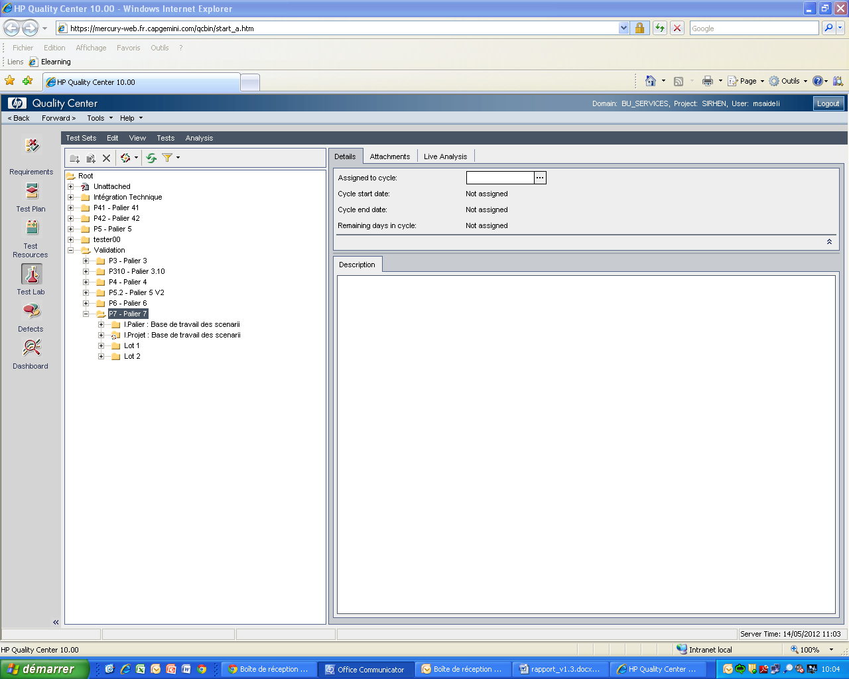

Chaque palier contient une base de travail (Palier et projet) et un ou plusieurs lots où les tests sont exécutés.

Pour chaque scénario, un fichier de JDD (Jeu de Données) lui est affecté :

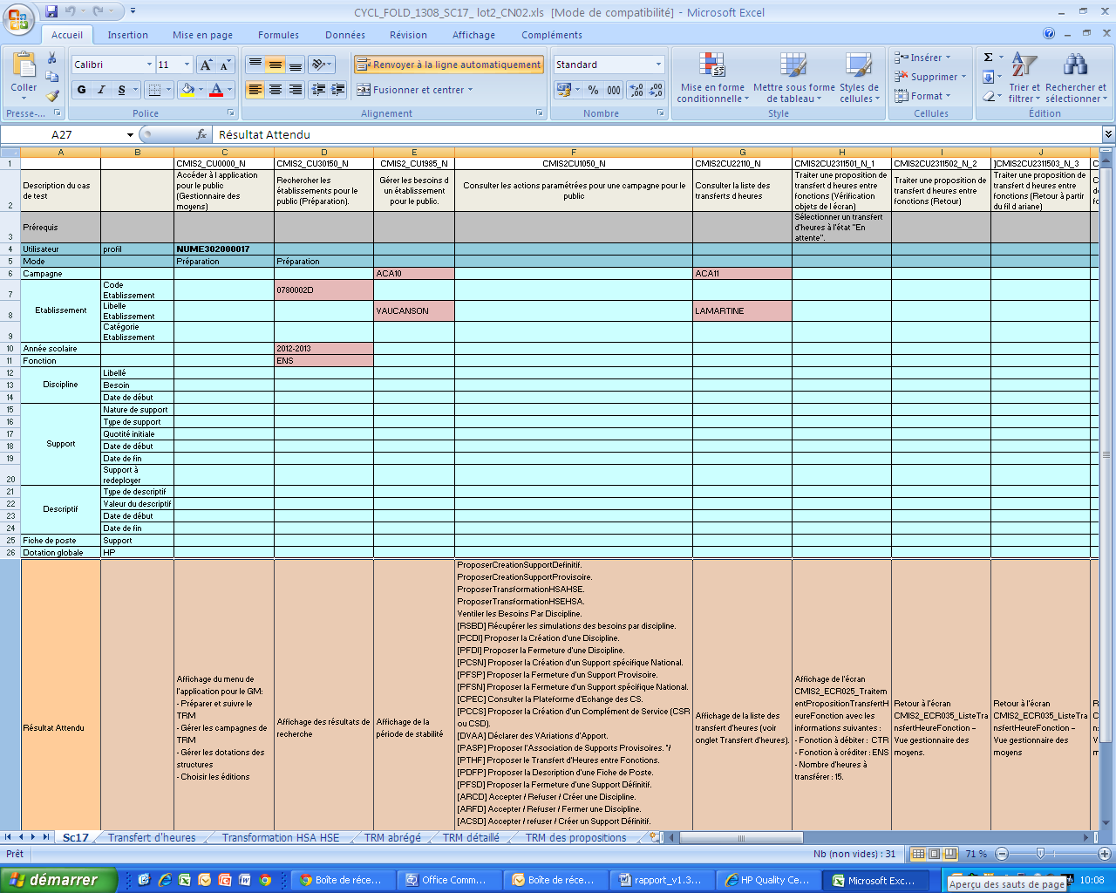

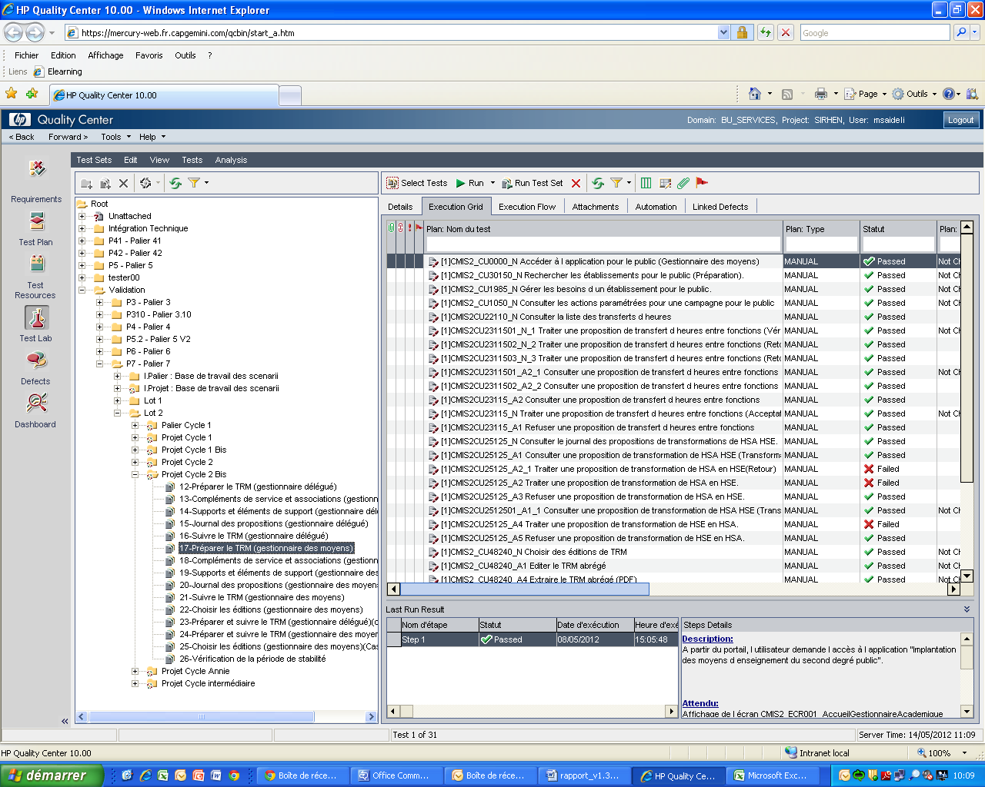

Chaque scénario est composé de cas d’utilisations, et chaque cas d’utilisation lui correspond une colonne dans le fichier JDD.

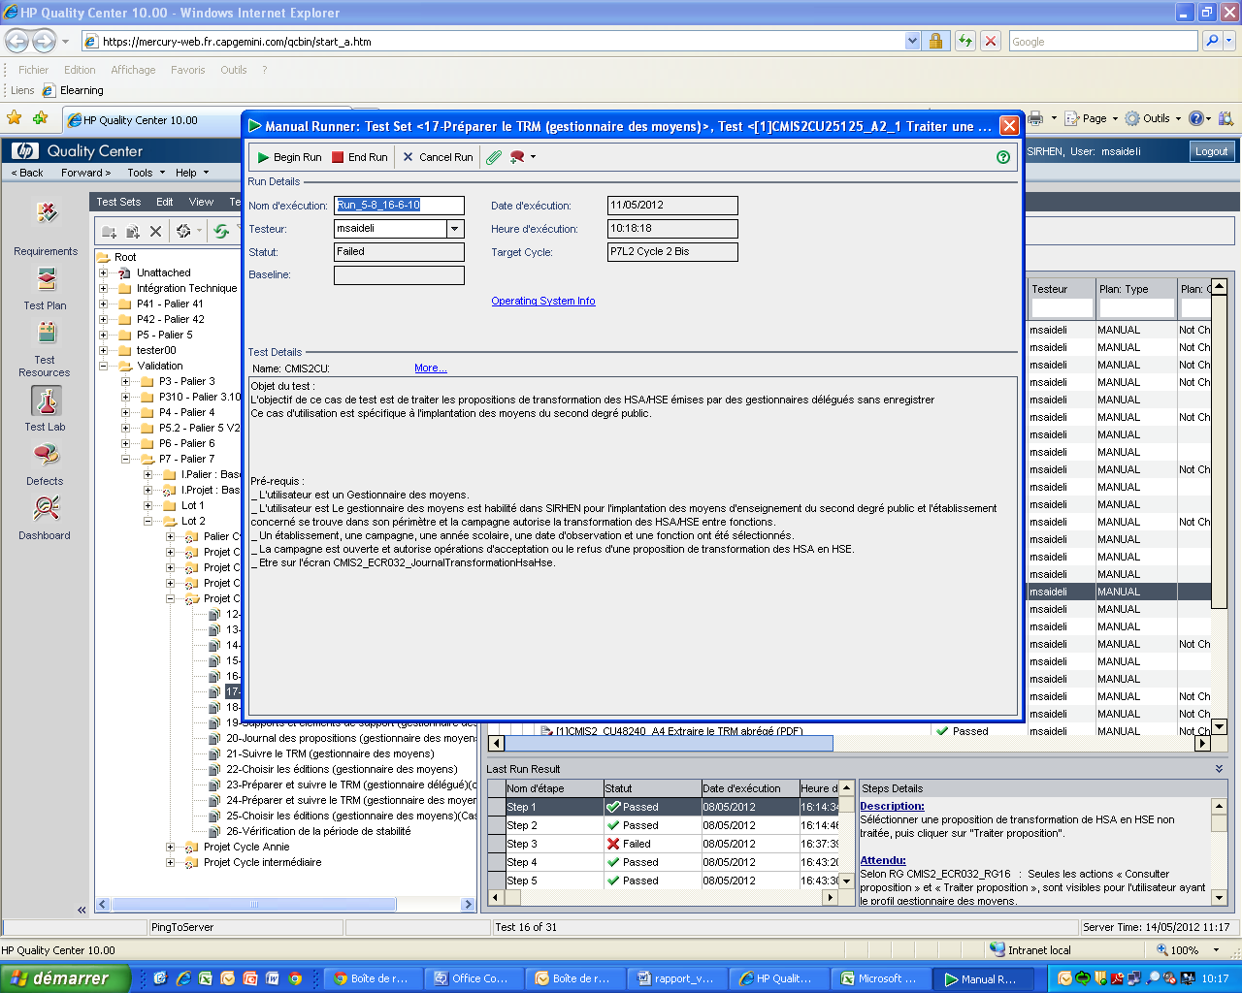

Pour chaque cas de test, on a une description de l’objectif et des prés requis pour l’exécution du cas de test.

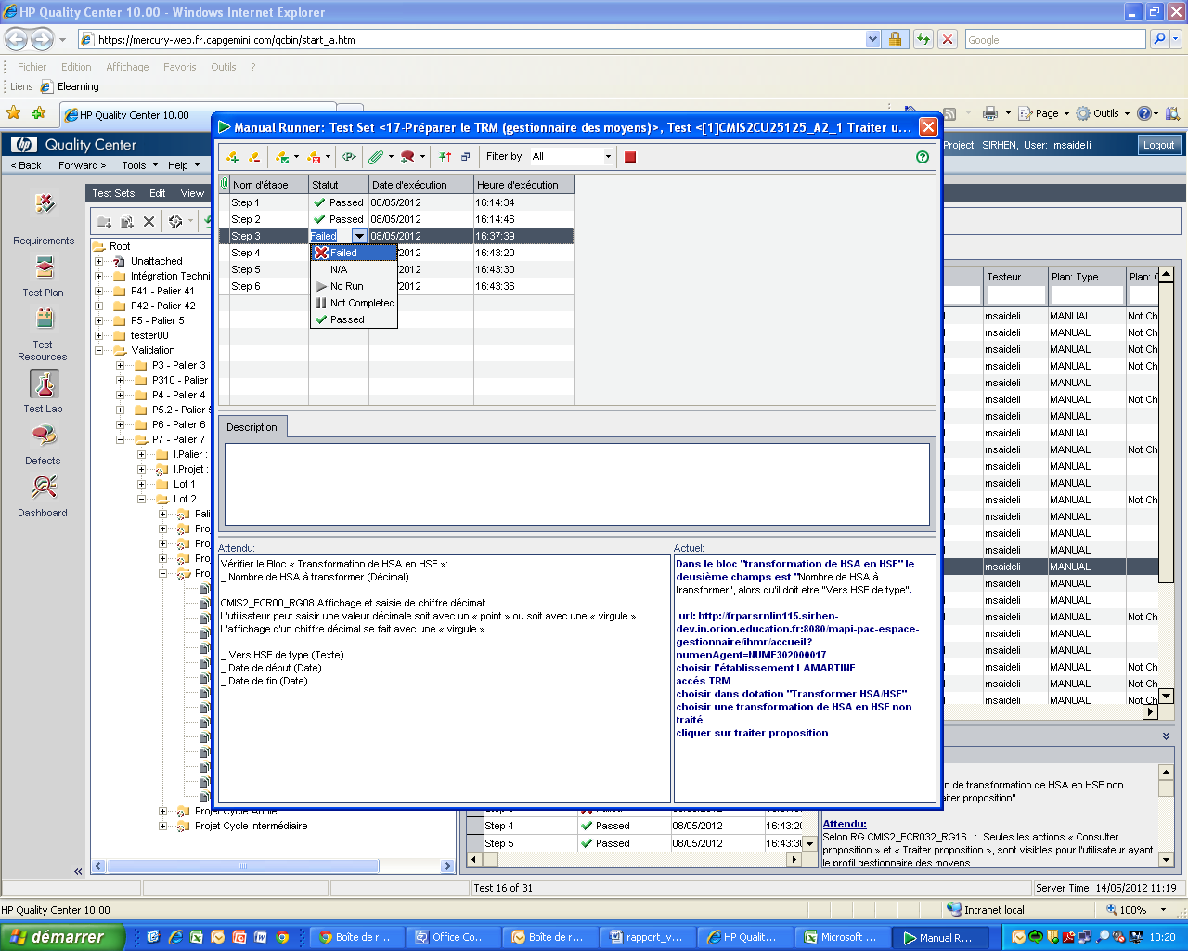

Chaque « step » du cas d’utilisation, peut être soit Passed, Failed, Not complited, No Run ou NA.

Au début tous les steps sont en «No Run », une fois le test déroulé, si les resultats obtenus sont les mêmes que ceux attendu, alors le step est mis à « Passed », sinon il est mis à « Failed » et une anomalie est créée.

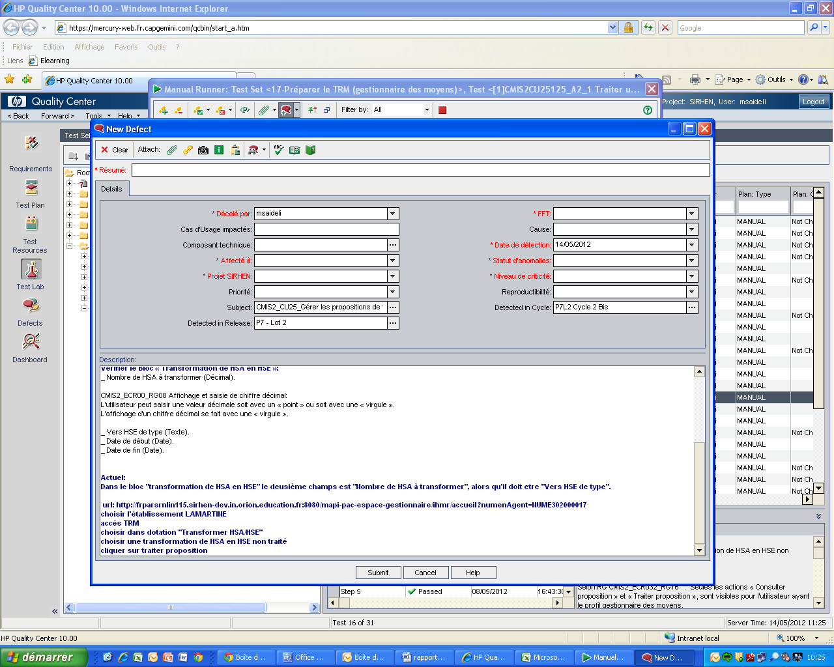

Une fois l’anomalie créée un niveau de criticité lui est affecté, selon le degré de l’anomalie :

* Bloquant : pour un événement interdisant la mise en œuvre d’une ou plusieurs fonctionnalités de l’application
* Majeur : pour un événement portant sur une ou plusieurs fonctionnalités, n’empêchant par leur fonctionnement mais produisant une altération de données ou de résultats
* Mineur : pour d’autres événements.

**** remarque générale :

Ton travail n’apparait pas clairement, il est noyé dans la présentation générale et les écrans illisibles …. Il faut donner un exemple très de ce que tu as fait toi *****



|  |
| --- |
| *Partie III : Conception et réalisation* |

|  |
| --- |
| Chapitre 8 : Les tests automatiques |

# Retour sur l’audit de code de NEOXIA :

Durant les premiers mois de stage au sein de Capgemini, un retour sur l’audit de code fait par NEOXIA concernant le projet SIRHEN était positif dans l’ensemble. La remarque qui avait attiré mon attention était la suivante : « *le taux de couverture des tests est globalement insuffisant*» *** REF ****. Donc dans le but d’améliorer la qualité logicielle, il serait bien d’augmenter le taux de couverture des tests.

# L’importance d’un processus outillé :

La mise en place d’un processus outillé, depuis l’expression des exigences jusqu’à la mise en œuvre d’un référentiel de tests automatisés permet d’assurer à la fois la reproductibilité des activités de test et de mieux maîtriser leurs coûts. Une activité centrale, telle que la traçabilité bidirectionnelle entre les exigences métiers et les cas de tests, est très difficile à réaliser et surtout à maintenir manuellement lorsque les exigences et l’application à tester évoluent (comme le cas du projet SIRHEN). Le processus outillé va donc permettre de structurer les activités de test et d’automatiser un grand nombre de tâches fastidieuses. Il faut cependant noter que les outils en eux-mêmes ne constituent pas une méthodologie, et qu’il faudra systématiquement les mettre en œuvre dans le cadre d’une démarche structurée.

L’automatisation des tests peut être soit au niveau de la rédaction des cas de tests, et donc utilisation d’un processus outillé pour la génération des tests, ou bien au niveau de l’exécution des tests. Ayant le but d’augmenter la couverture des tests, je me suis focalisé sur l’automatisation de la rédaction des cas de tests.

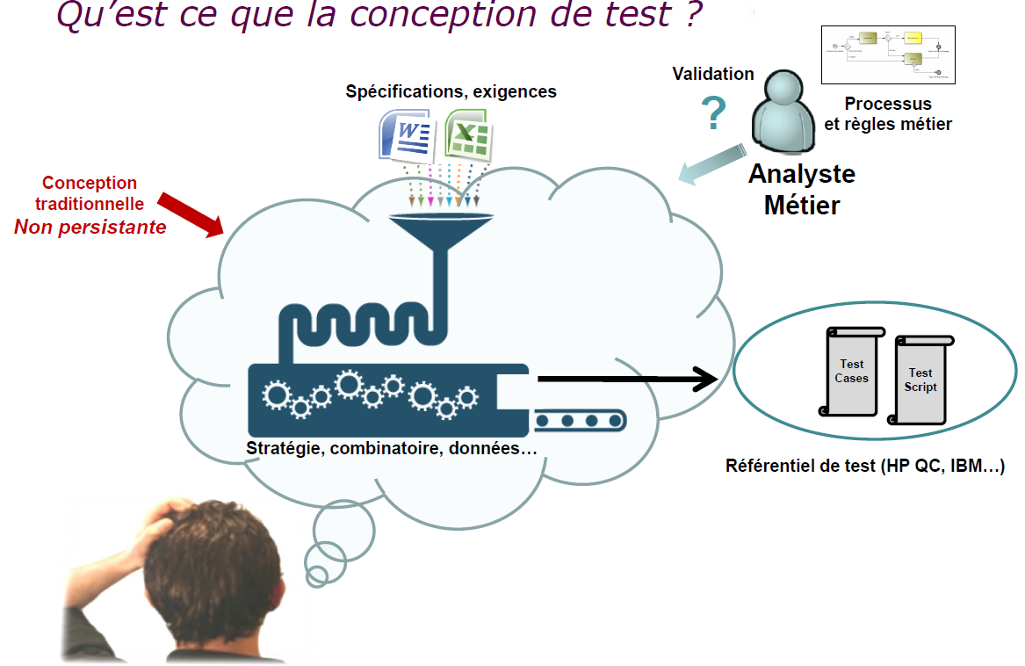

Figure : Conception manuelle des tests

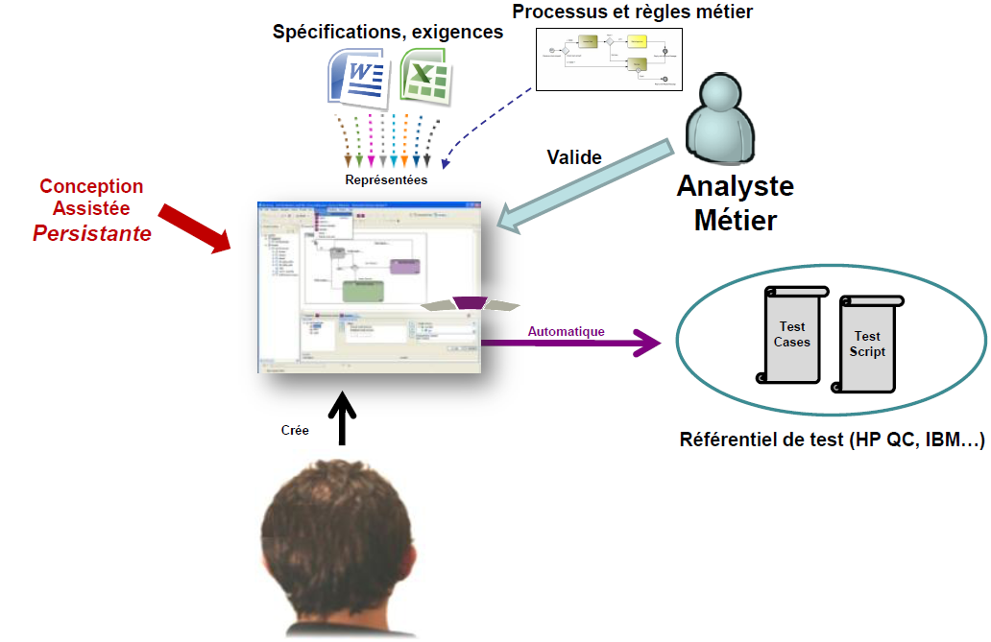

***Figure 8 : Conception automatique des tests***

# Le générateur de tests :

La génération des tests constitue un aspect innovant du processus outillé. Il s’agit d’un élément clé qui permet d’obtenir une continuité entre les exigences métiers et le référentiel de tests, d’assurer le suivi des évolutions fonctionnelles de l’application et d’accélérer la production du référentiel de tests automatisés en prenant en charge des tâches répétitives et laborieuses. C’est ainsi l’un des composants centraux de la démarche d’industrialisation du test fonctionnel comme illustré par la figure suivante :

Traçabilité des exigences

Génération de tests

Gestion des exigences

Gestion des tests

Exécution des tests

***Figure 9 : Continuité de la chaîne outillée du test fonctionnel***



## Principes de la génération de tests :

Un générateur de test génère automatiquement les cas et scripts de test à partir d’un modèle comportemental de l’application testée. Le modèle, appelé modèle de test, est en général développé spécifiquement pour produire les tests : il définit les comportements attendus. Le générateur de tests est alors en charge de produire automatiquement les cas couvrants pour tester les comportements modélisés ** A PRECISER ***. De ce point de vue, le générateur prend en charge une partie des tâches initialement réalisées par le concepteur de test dans la production des cas de test.

L’effort de conception des tests portent donc sur le développement du modèle de test.

Le modèle de test exprime une vision externe, boite-noire, de l’application testée. La modélisation pour la génération de test est proposée avec le standard UML (Unified Modeling Language).

Le modèle de test met en œuvre trois types de diagrammes UML:

* Le diagramme de classes : les classes, attributs et opérations associées représentent les entités métiers et les actions d’un point de vue externe à l’application.
* Le diagramme d’états, accompagné du langage OCL (Object Constraint Language): pour décrire les actions, représente le comportement dynamique attendu de l’application testée.
* Le diagramme objets, qui permet de définir les instances des entités métiers, fournit un état initial de l’application pour la génération des tests et des instances de données abstraites.

## Les générateurs de tests sur le marché :

Dans le domaine des systèmes d’information, les principaux générateurs de tests commercialisés actuellement sont les suivants *** REFERENCE *** :

* **Conformiq qtronic** : qui possède un outil de modélisation propriétaire basé sur UML, et offre une version en-ligne de la génération de tests (les tests sont générés et exécutés de façon synchronisée).
* **Smartesting Test Designer** : qui s’intègre avec des outils de modélisation UML du marché (en particulier IBM Rational Software Modeler et Borlland Together) et permet la publication dans les référentiels du marché (HP Quality Center et IBM Rational Quality Manager par exemple).
* **Automated test Designer de la société @yourside Consulting**: qui utilise une notation spécifique de modélisation orientée Causes / Effets, pour représenter le modèle de test.
* **BenderRBT de la société Bender :** utilise aussi une notation spécifique de modélisation orientée Causes/ Effets, pour représenter le modèle de test.

## Apports de la génération de tests :

Dans cette partie, j’essayerai de présenter les aspects qualitatifs spécifiques à la génération des tests. Ces apports peuvent être synthétisés en trois points  ** REF ***:

* **La qualité des exigences et l’implication du test dans le processus de développement** : le développement du modèle de test, tôt dans le processus de développement, implique l’équipe de test dans la conception du produit ; cela a un impact très fort, à la fois sur la qualité des exigences produites (qui sont nécessaires aux activités de test) et sur la qualité globale applicative ;
* **La complétude du référentiel de tests**: La génération des tests à partir du modèle de test permet de soulager l’ingénieur de la validation des tâches fastidieuses de rédaction et maintenance des cas de test individuels en se focalisant sur les aspects métiers, c’est-à-dire l’expression de comportements à tester. La gestion automatique de la traçabilité des exigences permet de contrôler à tout moment les fonctionnalités couvertes et comment elles le sont. Le référentiel de test est ainsi plus complet, couvrant mieux les exigences fonctionnelles.
* **L’accélération du cycle de test et de prise en compte des évolutions fonctionnelles** : Chaque cycle d’évolution de l’application est pris en compte directement au niveau du modèle (dans le cas d’évolutions fonctionnelles) et permet une mise à jour du référentiel de tests par « re-génération » : les tests devant être modifiés sont corrigés dans la base, des tests nouveaux peuvent être crées et d’autres rendus obsolètes, les autres restent inchangés. Le référentiel de tests est mis à jour en fonction de ces évolutions et les choix d’exécution (en particulier pour le test de non-régression) peuvent être réalisés par l’équipe de test avec un référentiel à jour.

## Génération automatique de tests à partir de modèle  ** REF **:

Le principe général de la génération automatique de tests à partir de modèle est schématisé dans la figure suivante :

Extraction des exigences de test

Automaticien de test

Architect de test

Gestion des exigences

Environnement exécution de test

**Modèle de test**

**Automatisation des mots- clés**

**Scripts de test**

**Cas de test**

Gestionnaire de tests

**Exigences**

**Exigences de test**

Testeur

Génération de tests

Expert métier

***Figure 10 : Positionnement de la génération de tests***

La figure précédente montre les différentes étapes de la construction du référentiel de tests : Les exigences sont définies par les experts métiers et gérées dans un outil spécialisé ( oubien ).

Le référentiel de test est produit par l’architecte de test à partir d’une modélisation pour la génération de tests et avec la mise en oeuvre du générateur de tests.

: Les tests générés sont exportés par l’outil de génération de tests dans le référentiel. S’il s’agit de tests nouveaux, ils sont créés dans le référentiel ; s’il s’agit de tests existants, leur information (description des steps de test,…) est mis à jour dans le référentiel ; si un test est supprimé, il est rendu obsolète (invalidé) dans le référentiel.

: Les liens de traçabilité entre les cas de tests et les exigences de test sont mis à jour.

: Dans le cas de la production de tests automatisés, le script de tests est créé (ou mis à jour s’il existait déjà). Le testeur peut ainsi exploiter les tests générés pour l’exécution manuelle des tests dans le cadre de la campagne de test en cours.

# Description détaillée de la solution : *** QUELLE SOLUTION ??

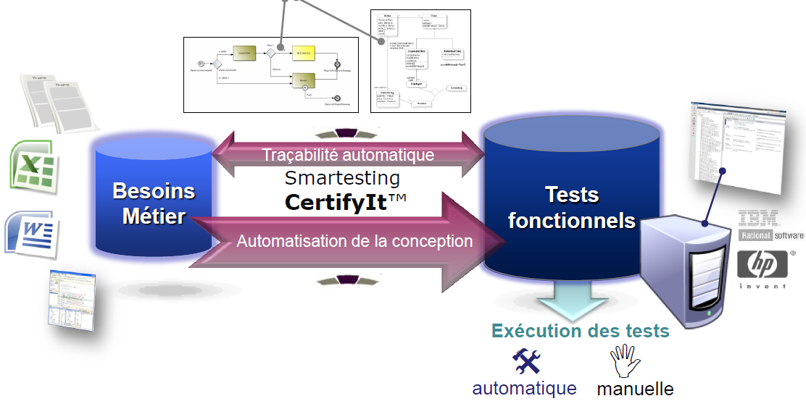

** Il faut préciser le rapport de ce logiciel avec ton travail, au lieu de le parachuter directement …



## Description fonctionnelle :

La solution Smartesting permet de :

* Définir une stratégie de test fonctionnel basée sur des modèles (Model-driven Testing)
* Générer automatiquement les tests et à la demande selon des critères choisis (exigences, risques, couverture)
* Exécuter directement les tests manuels produits ou les scripts d’exécution automatiques dans l’environnement de test IBM Rational
* Gérer la gestion des changements facilement : gestion automatique des impacts par une simple modification du modèle.

## Avantages concurrentiel :

Les étapes traditionnellement manuelles et laborieuses de création des tests sont remplacées par une génération automatique grâce à la solution Smartesting. La matrice de traçabilité des exigences fonctionnelles et la couverture des processus métier, les règles métier et des données de test sont également produits et maintenus par la solution. Grâce à Smartesting les équipes de test peuvent répondre plus rapidement et avec une meilleure qualité aux changements fonctionnels fréquents. La solution garantit donc que les spécifications seront systématiquement tracées et couvertes par les tests.

## Opportunités commerciales :

Smartesting automatise des tâches de conception réputées manuelles, rendant possible des gains de productivité et de qualité importants. La solution bénéficie d’une compatibilité avec les pratiques de test existantes en offrant une intégration native aux outils de test utilisés aujourd’hui par les équipes de test.

# Exemple de conception de cas de test :



## Modélisation pour la génération de tests :

Les principales étapes pour réaliser le modèle pour le test sont les suivantes :

* Sélectionner le cas d’utilisation (ou l’unité fonctionnelle) que l’on veut tester.
* Définir les actions utilisateur et les vérifications pour ce cas d’utilisation.
* Modéliser le comportement attendu du système pour ce cas d’utilisation :
* En utilisant les processus métiers et les règles métiers associées,
* En utilisant les états, les transitions (entre états) et le diagramme d’états de la notation UML pour décrire la dynamique du système,
* En utilisant le langage OCL (Oject Constraint Language) pour spécifier les règles de gestion associées aux transitions.

## Modélisation du processus métier :

*** Préciser que tu va présenter un exemple complet de ****

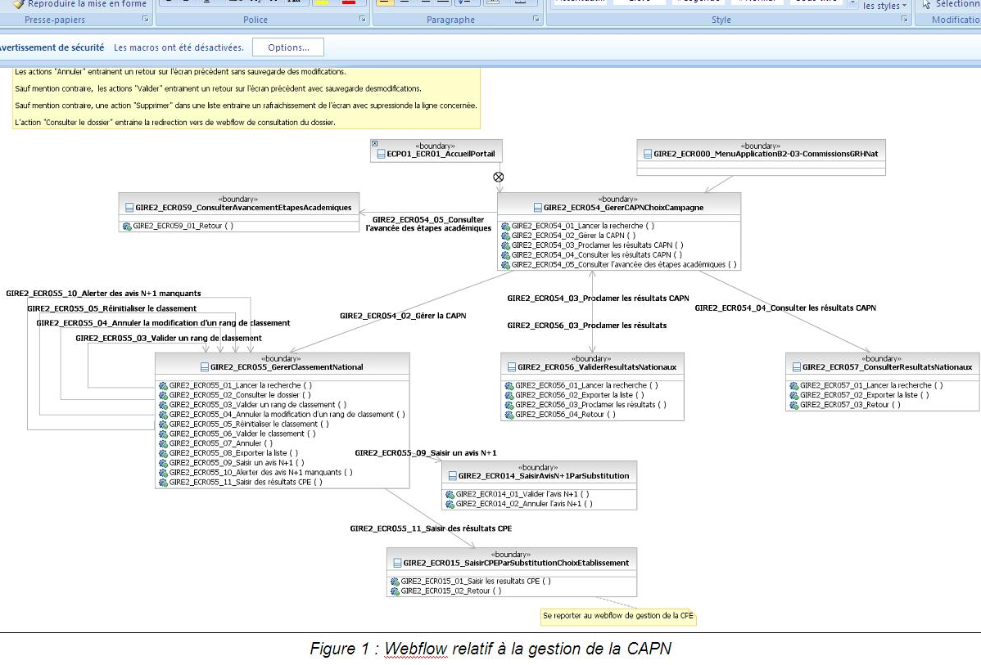

Toujours les diagrammes sont illisibles

En se basant sur le document « story-board » et plus précisément le *webflow*, qui représente les liens entre les différents écrans, on peut par exemple modéliser le cas de consultation des états des périodes académiques à partir du « menu commission ».

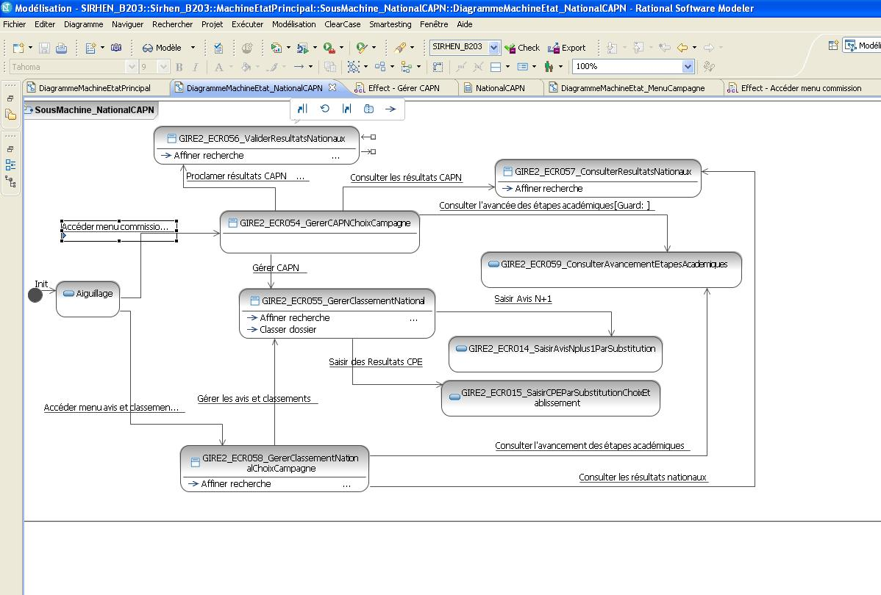

Dans l’outil RSM, on crée un diagramme d’état pour modéliser le cas d’utilisation, chaque rectangle représente un processus particulier qui peut être détaillé dans un diagramme d’état à part, ce qu’on appel un sous-processus. L’utilisation des sous-processus fournit un mécanisme simple et efficace pour traiter la complexité de grands systèmes. Dans l’outil de modélisation, double-cliquer sur un sous-processus permet de changer de planche rapidement pour obtenir les détails du diagramme correspondant.

## Implémentation des règles de gestion :

L’implémentation des règles de gestion est un point important de la méthodologie. C’est ici que l’on va insérer de « l’intelligence » dans le modèle. Cette implémentation peut se réaliser sous diverse forme. Dans mon cas, elle le sera sous forme de code OCL.

Et c’est quoi ton cas ??? il n’est pas clairement spéficié ****

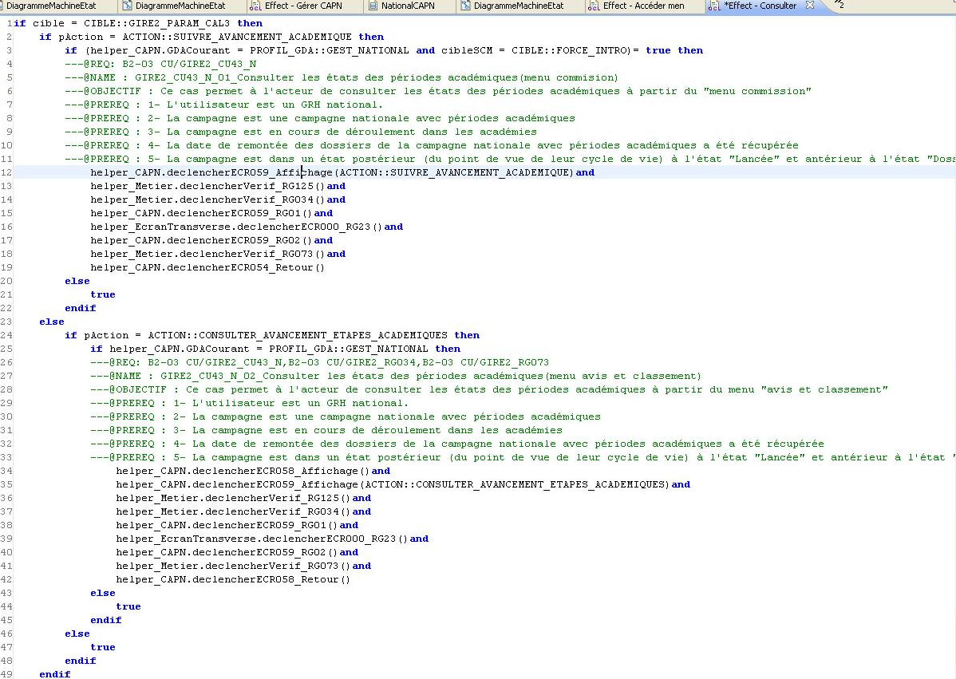

Donc pour tester le cas d’utilisation de consultation, il faudrait suivre un certain nombre d’étapes, en prenant en compte des prés-requis, dans le but de vérifier un certain nombre de règles de gestion. C’est ce que représente ce code ci-dessus.

## Génération du cas de test :

Apres avoir modéliser et implémenter le modèle, vient l’étape de génération du cas de test à l’aide de l’outil « Smartesting ».

Apres avoir générer les cas de test, on peut soit l’exporter vers HPQC ou bien un autre outil pour dérouler les cas de tests manuellement ou bien automatiquement.

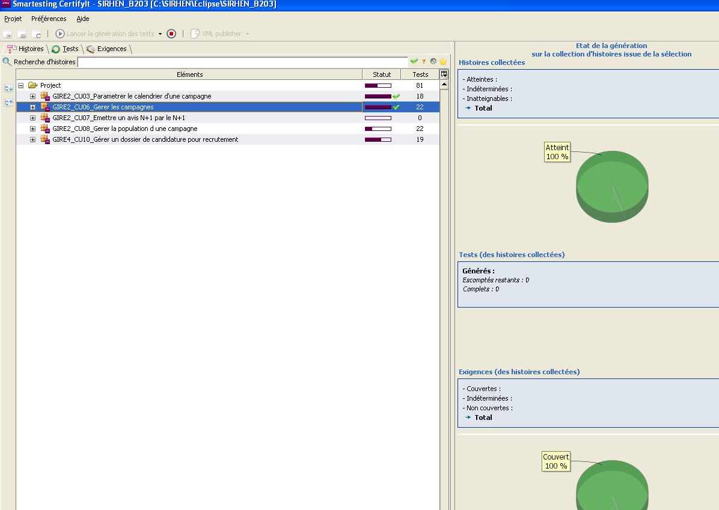

Que représente ce diagramme ????

# Conclusion et perspectives :

J’avais eu comme problématique pour mon stage l’amélioration de la qualité logicielle du projet SIRHEN, et pour se faire, il fallait s’investir dans conception, la rédaction et l’exécution d’un certain nombre de cas de tests. Au début on m’a demandé de faire des tests manuels : rédaction des cas de tests et exécution des tests durant différents cycles projets et palier pour des projets différents.

Apres le retour de l’audit de code fait par NEOXIA une remarque avait attiré mon attention concernant la couverture des tests, disant qu’il existe des cas de tests non traités. Dans le but d’améliorer la qualité du produit, j’ai songé à l’automatisation de la conception des cas de tests, et donc de couvrir un plus grand nombre de cas possibles.

J’ai montré comment l’utilisation d’un processus outillé peut améliorer la qualité logicielle et donc diminuer les coûts supplémentaires de bugs que le client peut rencontrer lors de la livraison.

Néanmoins, d’autres perspectives restent en vue pour ce projet, par exemple : l’utilisation du processus outillé pour la rédaction des cas de tests à venir, remplacer l’exécution manuel des cas de tests par l’exécution automatique utilisant des scripts, et donc diminuer le temps perdu et l’utiliser pour améliorer la couverture des exigences.

Ce stage que j’ai effectué au sein de Capgemini m’a permis tout d’abord de découvrir le domaine de la qualité logicielle et du test en particulier, et d’en comprendre l’importance. Il m’a donné aussi l’occasion d’approfondir mes connaissances théoriques et pratiques et de stimuler ma créativité. C’était aussi une occasion pour échanger des expériences avec des gens d’ailleurs. Outre cela, l’environnement professionnel de travail que j’ai eu la chance de côtoyer m’a permis d’enrichir mon savoir-faire et savoir-être et d’affermir mon esprit d’équipe et mon professionnalisme. Enfin, cette expérience a aiguisé mes capacités d’analyse et de synthèse et a surtout fortifier mon esprit critique, ma motivation ainsi que mon ambition.

# Bibliographie et Webographie :

Documentation et formations Capgemini.

Cours de génie logiciel du professeur ahmed Skalli

**[Alaux, 2010]** Guillaume Alaux, *Agréger des audits de code avec sonar*, [En ligne] Disponible sur :

<http://linuxfr.org/users/galaux/journaux/agr%C3%A9ger-des-audits-de-code-avec-sonar>

**[Borland, 2006a]** Borland, *L’automatisation du processus de test fonctionnel*, [En ligne] Disponible sur :

<http://www.borland.com/products/silktest/>

sites web :

<http://sebastien.bardin.free.fr/cours-BL.pdf>

<http://fr.wikibooks.org/wiki/Introduction_au_test_logiciel/Doublures_de_test>

<http://www.gestiondeprojet.com/forums/read.php?3,4482,6622>

<http://projets-gmi.univ-avignon.fr/projets//proj0809/M1/p13/rapport_de_test.pdf>

<http://idse.unice.fr/lib/exe/fetch.php?media=1011:rapportstages:elise_leroy_rapport_lp_sil_idse_31_08_2011.pdf>

<http://alma.univ-nantes.fr/promotions/2007-08/stages/08-atos-gaboriau.pdf>

<http://idse.unice.fr/lib/exe/fetch.php?media=0910:rapportstages:arthur_charmes_rapport_lp_sil_31_08_2010.pdf>

<http://home.nordnet.fr/~ericleleu/cours/nfe210/Tests_V10.00.pdf>

<http://testingitbymat.wordpress.com/2008/10/15/manuel-de-survie-sur-quality-center-des-testeurs-et-teuses/>

<http://users.polytech.unice.fr/~hugues/GL/qualite.html>

<http://www.qualitelogicielle.be/infra/pdf/CETIC.pdf>

<http://www.michel-koenig.eu/aql/chap1.pdf>

<http://sebastien.bardin.free.fr/cours-BL.pdf>

<http://spectrabiology.com/Documents/SA253_30-39.pdf>

# Annexe 1 : Lexique des tests

* Plan de test :

C’est un document qui précise ce que sera le test, quelles fonctionnalités de l’application seront testées en précisant leur ordre ainsi que leur enchaînement. Le plan de test décrit quelles sont les règles de gestion du dossier de conception qui seront testées.

* Campagne de test :

C’est l’élément le plus important et qui consiste à organiser les tests. Une campagne de test décrit quels sont les scénarios qui seront testés et donc enchaînés les uns aux autres. Dans le cadre de la recette fonctionnelle, il s’agira de décliner les scénarios à exécuter permettant par exemple de créer une simulation applicative et ensuite dans un second scénario de faire subir des traitements applicatifs à ces données, pour enfin vérifier les résultats obtenus. Ce sont les règles de gestion qui font référence et constituent le résultat attendu. L’exécution de la fonction dans l’application permettra de constituer le résultat obtenu.

* Scénario de test :

C’est le concept qui précise la fonction à tester, ce document est lié à un document de jeux de données de test. La description y est précise et se réfère pour la recette fonctionnelle aux dossiers de conception. Un scénario de test est composé de un ou plusieurs cas de tests.

* Cas de test :

C’est un composant du scénario, et représente une variante du scénario. Par exemple pour le test d’un changement d’adresse, le cas numéro un prévoira un changement d’adresse au Maroc, alors que le cas de test deux prévoira un changement d’adresse dans un pays étranger.

* Jeux de test :

C’est un jeu de données, inscrit dans un document dans lequel figurera de manière précise quelles sont les données qui seront saisies dans l’application. Ce document inclura aussi le résultat attendu au niveau des données rendues par le système, et ce en fonction des règles de gestion.

* Anomalie :

Dysfonctionnement du logiciel constaté lors du passage du jeu de test en comparant le résultat attendu et le résultat obtenu.

* Bilan de test :

Document présentant le bilan quantitatif (nombre de tests rédigés, passés, en erreur, nombre et état des anomalies,…) et qualitatif (points forts, points à améliorer) de la mission de test, ainsi que le résultat fournis par les indicateurs qualité mis en place. Il fournit enfin des préconisations afin de palier les points faibles sur les futurs projets.